建设项目环境影响报告表
（污染影响类）

项目名称：铁力市红博农资销售有限责任公司生物质锅炉建设项目
建设单位（盖章）：铁力市红博农资销售有限责任公司
编制日期： 2025年11月

中华人民共和国生态环境部制
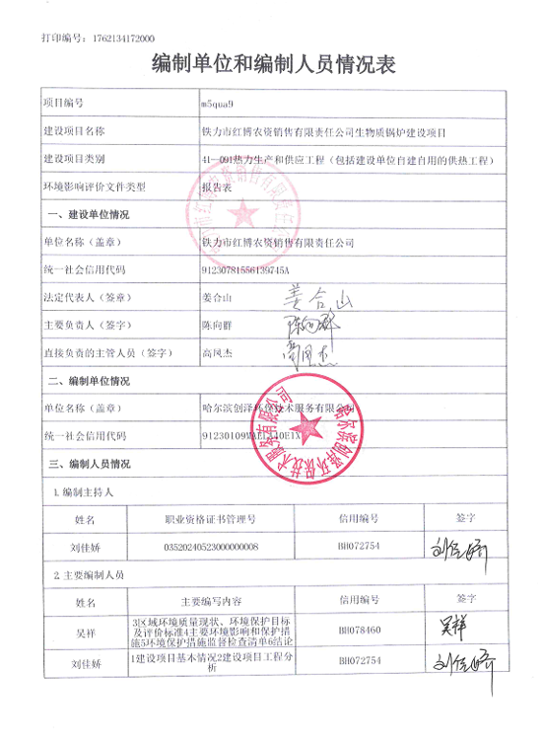
目 录
一、建设项目基本情况 1
二、建设项目工程分析 9
三、区域环境质量现状、环境保护目标及评价标准 17
四、主要环境影响和保护措施 22
五、环境保护措施监督检查清单 35
六、结论 36

附表
建设项目污染物排放量汇总表
附图
附图1 地理位置图
附图2 敏感目标分布图
附图3 厂区平面布置图
附图4周边环境现场照片
附件
附件1 营业执照
附件2 土地手续
附件3 生物质燃料成分报告
附件4 煤质分析报告
附件5 总量计算说明
附件6 现状检测报告
附件7 生态环境分区管控分析报告
附件8 排污许可登记回执
附件9 类比锅炉废水监测报告（节选）
附件10 原有验收批复
附件11 取水证

- 建设项目基本情况
建设项目名称 | 铁力市红博农资销售有限责任公司生物质锅炉建设项目
项目代码 | 无
建设单位联系人 | 陈向群 | 联系方式 | 13704852166
建设地点 | 黑龙江省伊春市铁力市王杨乡西河砖厂西侧哈伊路南，  铁力市红博农资销售有限责任公司院内
地理坐标 | （127度59分11.637秒，46度58分26.383秒）
国民经济  行业类别 | D4430热力生产和供应 | 建设项目  行业类别 | 四十一、电力、热力生产和供应业91、热力生产和供应工程（包括建设单位自建自用的供热工程）
建设性质 | 新建（迁建）  改建  扩建  技术改造 | 建设项目  申报情形 | 首次申报项目  不予批准后再次申报项目  超五年重新审核项目  重大变动重新报批项目
项目审批（核准/  备案）部门（选填） | 无 | 项目审批（核准/备案）文号（选填） | 无
总投资（万元） | 30 | 环保投资（万元） | 7.5
环保投资占比（%） | 25 | 施工工期 | 2025年12月-2026年1月
是否开工建设 | 否  是： | 用地面积（m²） | 2500
专项评价设置情况 | 表1-1 专项评价设置情况一览表  续表1-1 专项评价设置情况一览表
  专项评价类别 | 设置原则 | 本项目设置情况
  大气 | 排放废气含有毒有害污染物，二噁英、苯并[a]芘、氰化物、氯气且厂界外500m范围内有环境空气保护目标的建设项目 | 本项目为热力生产与供应项目，根据《直接法测定固体生物质燃料中汞的试验研究》（煤质技术，2020年）可知，生物质汞含量为15.47ng/g。汞含量极少，本次评价不考虑汞的排放，不设置大气专项
  地表水 | 新增工业废水直排建设项目（槽罐车外送污水处理厂的除外）；新增废水直排的污水集中处理厂 | 本项目生产废水间接排放，生活废水不外排，不需设置地表水专项评价。
  环境  风险 | 有毒有害和易燃易爆危险物质存储量超过临界量的建设项目 | 根据《建设项目环境影响报告表编制技术指南（污染影响类）（试行）》，本项目不使用《建设项目环境风险评价技术导则》（HJ169-2018）附录B中有毒有害和易燃易爆危险物质，因此不需设置环境风险专项评价。
  生态 | 取水口下游500m范围内有重要水生生物的自然产卵场、索饵场、越冬场和洄游通道的新增河道取水的污染类建设项目 | 不涉及
  海洋 | 直接向海洋排放污染物的海洋工程建设项目 | 不涉及
  地下水 | 原则上不开展专项评价，涉及集中式饮用水水源和热水、矿泉水、温泉等特殊地下水资源保护区的开展专项评价 | 本项目场址周边不涉及集中式饮用水源和热水、矿泉水、温泉等特殊地下水资源保护区，不需设置。
规划情况 | 无
规划环境影响  评价情况 | 无
规划及规划环境影响评价符合性分析 | 无
其他符合性分析 | 1、与“生态环境分区管控要求”符合性分析  经“黑龙江省生态环境分区管控数据应用平台”查询，本工程与“黑龙江省生态环境分区管控”符合性情况如下：  表1-2 本项目与黑龙江省生态环境分区管控成果相交情况一览表  续表1-2 本项目与黑龙江省生态环境分区管控成果相交情况一览表  （1）生态保护红线  根据《铁力市红博农资销售有限责任公司生物质锅炉建设项目生态环境分区管控分析报告》，本项目与生态保护红线无交集。  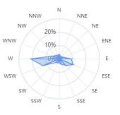  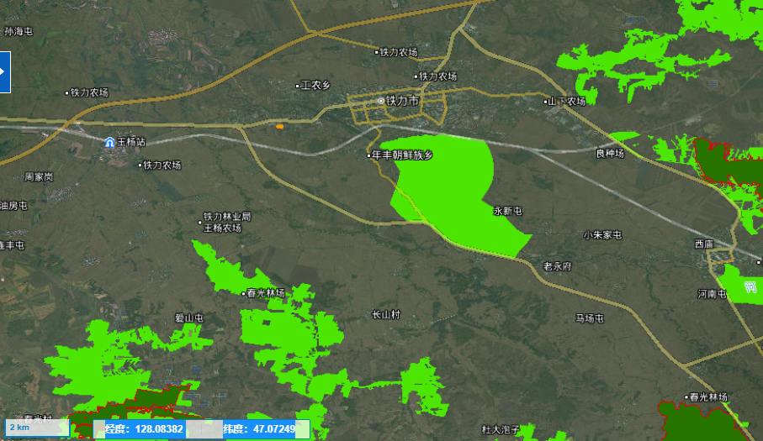  图例  一般生态空间  生态保护红线  本项目位置  图1-1 本项目与生态保护红线位置关系图  （2）环境质量底线  ①大气环境  根据《铁力市红博农资销售有限责任公司生物质锅炉建设项目生态环境分区管控分析报告》，本项目位于大气环境受体敏感重点管控区和大气环境一般管控区。本项目运营期锅炉烟气经过处理后能够达标排放，不会对大气环境质量现状造成不良影响，能够满足伊春市大气环境质量底线要求。  ②水环境  根据《铁力市红博农资销售有限责任公司生物质锅炉建设项目生态环境分区管控分析报告》，本项目位于水环境一般管控区。本项目的锅炉排污水及软化废水定期拉运至铁力市污水处理厂，处理后满足《城镇污水处理厂污染物排放标准》（GB18918-2002）中的一级A标准后排放至呼兰河，因此不会对区域水环境造成影响。  （3）资源利用上线  本项目用水来源为地下水，不对区域资源造成影响；选址土地为商服用地，不占用基本农田和黑土地。本项目生产不使用煤、天然气等能源，项目资源消耗量相对区域资源总量较小，因此，本项目符合伊春市能源利用上线、水资源利用上线和土地资源利用上线的相关要求。  （4）生态环境准入清单  经“黑龙江省生态环境分区管控数据应用平台”查询，本项目环境管控单元为铁力市城镇空间和铁力市其他区域，本项目与《伊春市生态环境准入清单》（2023年版）符合性分析如下。  ①一图  根据《铁力市红博农资销售有限责任公司生物质锅炉建设项目生态环境分区管控分析报告》，本项目与环境管控单元叠加图如下：  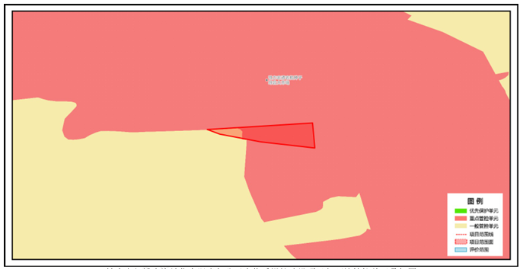  图1-2 本项目与环境管控单元叠加图  根据《铁力市红博农资销售有限责任公司生物质锅炉建设项目生态环境分区管控分析报告》，本项目属于铁力市城镇空间和铁力市其他区域。符合性情况见下表。  1、“生态环境分区管控”符合性分析  表1-3 生态环境准入清单符合性分析  表1-3 生态环境准入清单符合性分析  本项目选址位于黑龙江省伊春市铁力市王杨乡西河砖厂西侧哈伊路南，黑龙江省铁力市红博农资销售有限责任公司院内，污染物采取了有效、可行的污染治理措施，各项污染物均可达标排放，本项目建设对周围环境影响较小，因此本项目符合《伊春市生态环境准入清单（2023年版）》要求。  2、产业政策符合性分析  根据《产业结构调整指导目录》（2024年本），本项目不属于其中鼓励类、限制类和淘汰类，本项目符合国家有关法律、法规和政策规定的项目，属于允许类项目，项目建设不使用国家淘汰和限制使用的工艺及设备，因此本项目符合国家产业政策。  3、与《伊春市空气质量持续改善行动计划实施方案》符合性分析  根据《伊春市空气质量持续改善行动计划实施方案》，加快重点行业落后产能淘汰退出。严格执行《产业结构调整指导目录》要求，加快引导将污染物或温室气体排放明显高出行业平均水平、能效以及清洁生产水平低的工艺及装备纳入淘汰类和限制类名单。  本项目现有一台2.8MW燃煤锅炉，属于《产业结构调整指导目录》2024年本中的淘汰类，现将2.8MW燃煤锅炉改造成生物质锅炉，本项目符合《伊春市空气质量持续改善行动计划实施方案》。  4、与《黑龙江省人民代表大会常务委员会关于修改〈黑龙江省大气污染防治条例〉的决定》（2018年12月27日）符合性分析  在条例中“第三章大气污染防治措施，第一节 燃煤污染防治”中“第三十二条要求燃煤电厂、燃煤供热锅炉以及其他燃煤单位，应当采用清洁生产工艺，配套建设除尘、脱硫、脱硝等装置或者采用技术改造等措施，减少大气污染物的产生和排放，排放的大气污染物应当达到规定标准。”“第三十三条要求设区的市级城市建成区内，禁止新建额定蒸发量低于每小时二十吨或者额定功率低于十四兆瓦的燃煤锅炉；已经建成的额定蒸发量每小时十吨以下或者额定功率七兆瓦以下的燃煤锅炉，应当在国家规定的期限内淘汰。国家对新建和淘汰燃煤锅炉另有规定的，从其规定。”，“第三十五条要求设区的市级人民政府和县级人民政府应当积极推进棚户区改造，推行热电联产和区域锅炉等集中供热方式，逐步提高集中供热比例，制定计划将应当淘汰的分散燃煤锅炉供热区域纳入集中供热管网覆盖范围，并负责组织实施。在集中供热管网未覆盖的区域，推广使用高效节能环保型锅炉或者进行锅炉高效除尘改造，或者使用新能源、清洁能源供热。”  本项目建设1台2.8MW燃生物质专用锅炉，锅炉烟气经过旋风除尘器+布袋除尘器处理后通过35m烟囱（DA001）排放，燃料为生物质成型颗粒，不使用原煤，综上，本项目的建设符合《黑龙江省人民代表大会常务委员会关于修改〈黑龙江省大气污染防治条例〉的决定》（2018年12月27日）的环境管理要求。  5、与《黑龙江省大气污染防治行动计划实施细则》的符合性分析  根据《黑龙江省大气污染防治行动计划实施细则》，加大集中供热工程建设，淘汰分散燃煤小锅炉。积极推进“三供两治”工程项目建设，加大城市及周边现有燃煤发电机组的供热改造力度，推进大型集中供热企业接收分散供热小锅炉，拔除小烟筒。积极推进城镇供热锅炉并网工作，加快完善热网和热源基础设施建设及供热老旧管网改造，提高集中供热管网输送能力，扩大集中供热面积，争取到2015 年年底，全省县级以上城市集中供热普及率达到70%以上。到2017年年底，全省城市建成区集中供热普及率达到 73% 以上。从2014年起，禁止新建20蒸吨以下燃煤锅炉。到2015年年底，除必要保留外，全省地级以上城市建成区基本淘汰10蒸吨 及以下燃煤锅炉。加快推进工业企业集中供热工作，到2017年年底，现有各类工业园区与工业集中区应基本完成热电联产或集中 供热改造。供热供气管网覆盖不到的城乡结合部，要改用电、新能源、洁净煤或再生能源，推广应用高效节能环保型锅炉。且抛煤机和往复炉排等层燃锅炉要使用含硫量低于0.5%、灰分小于27%、全水分15%以下、低位发热量不低于4700千卡/公斤的洁净配煤，并综合考虑加大动力煤洗选力度、清洁能源替代等多种措施。冲天炉完成电炉改造，或实施每小时5吨以上热风炉和湿式除尘器改造，实现稳定达标排放。燃煤窑炉完成煤气发生炉、水煤浆燃烧器等技术改造或使用清洁能源，实现达标排放。  本项目建设1台2.8MW燃生物质专用锅炉，锅炉烟气经过旋风除尘器+布袋除尘器处理后通过35m烟囱（DA001）排放，燃料为生物质成型颗粒，不使用原煤，综上，本项目的建设符合《黑龙江省大气污染防治行动计划实施细则》。  6、与《环境空气细颗粒物污染物污染综合防治技术政策》符合性分析  根据《环境空气细颗粒物污染物污染综合防治技术政策》中“三、防治工业污染 (十三)对于排放细颗粒物的工业污染源，应按照生产工艺、排放方式和烟(废)气组成的特点，选取适用的污染防治技术。工业污染源有组织排放的颗粒物，宜采取袋除尘、电除尘、电袋除尘等高效除尘技术，鼓励火电机组和大型燃煤锅炉采用湿式电除尘等新技术”及“六、防治生活污染(二十八)在城市郊区和农村地区，推广使用清洁能源和高效节能锅炉，有条件的地区宜发展集中供暖或地热等采暖方式，以替代小型燃煤、燃油取暖炉，减轻面源污染。”要求。  符合性分析：本项目建设1台2.8MW燃生物质专用锅炉，锅炉烟气经过旋风除尘器+布袋除尘器处理后通过35m烟囱（DA001）排放。烟气处理后颗粒物、SO₂和 NO_{x}等污染物均能达到排放要求。符合《环境空气细颗粒物污染物污染综合防治技术政策》要求。  7、与《伊春市人民政府关于划定高污染燃料禁燃区的通告》符合性分析  伊春市高污染燃料禁燃区范围为市政府所在地建成区及铁力市政府所在地建成区，在禁燃区内，禁止销售、燃用高污染燃料；禁止新建、扩建燃用高污染燃料的设施，已建成的，应当在城市人民政府规定的期限内改用天然气、页岩气、液化石油气、电或者其他清洁能源。  本项目不位于高污染燃料禁燃区，建设1台2.8MW燃生物质专用锅炉，锅炉烟气经过旋风除尘器+布袋除尘器处理后通过35m烟囱（DA001）排放。综合分析，本工程建设符合《伊春市人民政府关于划定高污染燃料禁燃区的通告》要求。  - 与《伊春市“十四五”生态环境保护规划》符合性分析  深化燃煤污染治理，严格控制煤炭消费总量。加大清洁能源的供应和推广力度，推进天然气、电能替代燃煤，深入开展工业企业提标改造，推进火电、钢铁企业实施超低排放改造。县级及以上城市建成区原则上不再新建每小时35蒸吨以下的燃煤锅炉，其他地区原则上不再新建每小时10蒸吨以下的燃煤锅炉，持续巩固燃煤锅炉淘汰改造成果。组织开展重点排放单位数据报送及核查、发电行业重点排放单位开户及配额预分配和清缴。强化移动源污染治理，加强在用机动车污染治理，精细化管控道路、交通、拆迁等各类扬尘污染，降尘量大幅降低，空气质量稳步改善。  本项目现有一台2.8MW燃煤锅炉，本次将燃煤锅炉改造成燃生物质锅炉，生物质锅炉烟气经过旋风除尘器+布袋除尘器处理后通过35m烟囱（DA001）排放。烟气处理后颗粒物、SO₂和NO_{x}等污染物均能达到排放要。符合《伊春市“十四五”生态环境保护规划》。  9、选址合理性分析  本项目位黑龙江省伊春市铁力市王杨乡西河砖厂西侧哈伊路南，铁力市红博农资销售有限责任公司院内，用地性质为商服用地，厂界东侧为农机存放场地、西侧为空地、北侧为铁力农资农机种子综合大市场，南侧为村路，隔路为空地。项目建设过程中产生的废气、噪声对周围环境将产生一定影响，但通过采取相应的环保措施可使该项目的环境影响降低。距离本项目最近的居民区为南侧民房，距离约为25m，位于所在区域常年主导风向的侧风向，生物质锅炉采取旋风除尘器+布袋除尘器治理措施，处理后的烟气通过35m烟囱（DA001）排放，对周围敏感点影响较小。本项目所在地供电等公用设施齐全，环境良好，交通便利。项目周边 1km 范围内没有历史文物古迹、风景名胜区、自然保护区及重要生态功能区。本项目运营期无废水直接排入地表水体，对周围地表水体无影响。综上所述，本项目的选址合理。
  一级分类 | 二级分类 | 是否相交 | 所属地市 | 所属区县 | 相交单元名称
  环境质量底线 | 水环境一般管控区 | 是 | 伊春市 | 铁力市 | 呼兰河双河渠首铁力市
  环境质量底线 | 大气环境受体敏感重点管控区 | 是 | 伊春市 | 铁力市 | 铁力市大气环境受体敏感重点管控区
  环境质量底线 | 大气环境一般管控区 | 是 | 伊春市 | 铁力市 | 铁力市大气环境一般管控区
  资源利用上线 | 自然资源一般管控区 | 是 | 伊春市 | 铁力市 | 铁力市自然资源一般管控区
  环境管控单元 | 重点管控单元 | 是 | 伊春市 | 铁力市 | 铁力市城镇空间
  环境管控单元 | 一般管控单元 | 是 | 伊春市 | 铁力市 | 铁力市其他区域
  环境管控单元编码 |  | 环境管控单元名称 | 环境管控单元类型
  ZH23078120002 |  | 铁力市城镇空间 | 重点管控单元
  管控要求 |  |  | 符合性分析
  空间布局约束 | 1.严禁在人口密集区新建危险化学品生产项目，城镇人口密集区危险化学品生产企业应搬迁改造。 |  | 本项目不涉及危险化学品。
  空间布局约束 | 2.禁止在城镇居民区、文化教育科学研究区等人口集中区域建设畜禽养殖场、养殖小区。 |  | 本项目不涉及
  污染物排放控制 | 污染物排放管控加快65t/h以上燃煤锅炉（含电力）超低排放改造。 |  | 本项目为生物质锅炉
  环境风险防控 | 化工园区与城市建成区、人员密集场所、重要设施、敏感目标等应当保持规定的安全距离， 相对封闭，不应保留常住居民，非关联企业和产业要逐步搬迁或退出，妥善防范化解“邻 避”问题。严禁在松花江干流及一级支流沿岸1公里范围内布局化工园区。 |  | 本项目不位于化工园区
  资源开发效率 | 1.推进污水再生利用设施建设。 |  | 不涉及
  资源开发效率 | 2.公共建筑必须采用节水器具，限期淘汰公共建筑中不符合节水标准的水嘴、便器水箱等生活用水器具。 |  | 公共建筑采用节水器具
  资源开发效率 | 3.地下水超采地区，县级以上地方人民政府应当采取措施，制定地下水压采方案并严格落实，严格控制开采地下水。 |  | 本项目已取得取水证
  资源开发效率 | 4.禁止地下水超采区工业建设项目和服务业新增取用地下水，逐步削减超采量，逐渐实现地下水采补平衡。确需新建、改扩建地下水取水工程的，报省级水行政主管部门批准。 |  | 本项目已取得取水证，取水量未超过许可取水量
  环境管控单元编码 |  | 环境管控单元名称 | 环境管控单元类型
  ZH23078130002 |  | 铁力市其他区域 | 一般管控单元
  管控要求 |  |  | 符合性分析
  空间布局约束 | 1.引导工业项目向开发区集中，促进产业集聚、资源集约、绿色发展。 |  | 本项目属于热力生产与供应，为铁力农资农机种子综合大市场供暖
  空间布局约束 | 2.强化节能环保标准约束，严格行业规范、准入管理和节能审查，对电力、钢铁、建材、有色、化工、石油石化、船舶、煤炭、印染、造纸、制革、染料、焦化、电镀等行业中，环保、能耗、安全等不达标或生产、使用淘汰类产品的企业和产能，要依法依规有序退出。 |  | 本项目为锅炉燃料煤改生物质，不属于环保、能耗、安全等不达标或生产、使用淘汰类产品的企业和产能
  污染物排放控制 | / |  | /
  环境风险防控 | / |  | /
  资源开发效率 | / |  | /

二、建设项目工程分析
建设内容 | 1、建设内容及规模  （1）项目名称：铁力市红博农资销售有限责任公司生物质锅炉建设项目  （2）建设单位：铁力市红博农资销售有限责任公司  （3）建设地点：黑龙江省伊春市铁力市王杨乡西河砖厂西侧哈伊路南，铁力市红博农资销售有限责任公司院内  （4）建设性质：改建  （5）项目投资：30万元  （6）工作时间：年工作时间180天，每天运行24小时。  （7）建设内容：本项目利用铁力市红博农资销售有限责任公司现有锅炉房建设本项目，锅炉房内现有一台2.8MW燃煤锅炉用于铁力农资农机种子综合大市场供暖，供暖面积为12000m²。由于2.8MW燃煤锅炉不符合环保要求，因此企业决定将现有一台2.8MW燃煤锅炉改建为一台2.8MW燃生物质锅炉。  根据企业提供运营生产数据，现有一台2.8MW燃煤锅炉年燃煤量为400t/a，煤低位热值为6442kcal/kg，因此可提供2.58×10⁹kcal/a热量。本次将燃煤锅炉改造成燃生物质锅炉后最大可提供热量为1.22×10¹⁰kcal/a，改造后可完全满足铁力农资农机种子综合大市场12000m²供暖面积需求。  建设内容见表2-1。  表2-1 项目建设内容一览表  续表2-1 项目建设内容一览表  2、燃料  燃料消耗情况见表2-2。  表2-2 燃料消耗情况一览表  本项目生物质成型燃料用量由本项目1台4t/h(240万kcal/h)根据燃料成分分析报告可知，收到基低位发热量为14.132MJ/kg、3380kcal/kg，锅炉热效率为85%，生物质锅炉每小时消耗量=60万大卡*吨位/燃料热值/锅炉燃烧效率，则锅炉1小时需要燃料量为0.84t/h，年运行4536h（180d，24h），则每年消耗生物质成型燃料量为3608.77t。  综上，本项目年用生物质成型燃料量为3608.77t/a。  3、主要设备  本项目所需主要设备见表2-3。  表2-3 本项目设备一览表  4、公用工程  （1）给水  ①生活用水  本项目所需员工在企业内调配，无新增员工，无新增生活污水。  ②锅炉用水  根据《排放源统计调查产排污核算方法和系数手册》工业锅炉（热力生产和供应行业）产排污系数生物质锅炉锅外水处理软化处理废水及锅炉定排水产污系数为0.356吨/吨-原料，生物质燃料使用量为3608.77t/a，锅炉用水来自软化水制备系统，经计算软化处理废水及锅炉排污水废水量为7.14t/d（1248.72t/a），因此本项目燃生物质锅炉新鲜用水量为7.14t/d（1248.72t/a）。  （2）排水  软化处理废水及锅炉排污水排水量为7.14t/d（1284.72t/a），其中0.2t/d（36t/a）用于灰渣、燃料转运、储存过程洒水抑尘用水，其余6.94t/d（1248.72t/a）定期拉运至铁力市污水处理厂处理达标后排放。水量平衡图见下图。  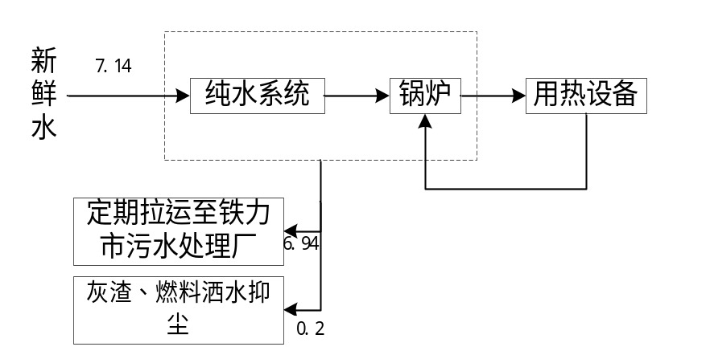  图2-1 本项目用水平衡图 （t/d）  （3）采暖  本项目供热热源由1台2.8MW燃生物质锅炉供热，燃料为生物质成型燃料。  （4）供电  由市政电网供给。.  （5）劳动定员和工作天数  项目劳动定员为4人，所需员工为企业内调配，24小时两班制，年工作180天。  （6）平面布置  本项目锅炉房位于厂区中部，水房位于锅炉房东侧，库房紧邻锅炉房。厂区平面布置功能区明确，建筑物布置规范，符合消防规范的规定，项目平面布置合理。厂区平面布置见附图3。
  工程项目 |  | 建设内容 | 备注
  主体  工程 | 锅炉房 | 建筑面积400m²，现有1台2.8MW燃煤锅炉用于铁力农资农机种子综合大市场楼供暖，本次改建为1台2.8MW燃生物质锅炉，锅炉年运行180d、4320h。 | 利用现有燃煤锅炉进行改造
  主体  工程 | 水房 | 建筑面积356m²，配套软化水制备装置，软化水制备采用RO反渗透工艺。 | 依托现有
  贮运  工程 | 库房 | 位于锅炉房北侧，建筑面积100m²，用于存放生物质成型燃料，最大储存量为100t。 | 依托现有
  贮运  工程 | 灰渣间 | 位于锅炉房内，占地面积10m²，用于存放锅炉灰渣，最大储存量为20t。 | 依托现有
  公用  工程 | 给水工程 | 由自打井提供。 | 依托现有
  公用工程 | 排水工程 | 生活污水排入防渗旱厕，定期拉运，外运堆肥；锅炉排污水和软化水制备废水部分用于洒水降尘，其余定期拉运至铁力市城镇处理厂处理达标后排放。 | 依托
  公用工程 | 供电系统 | 由市政电网供电 | 依托
  公用工程 | 供热 | 由本项目1台2.8MW燃生物质锅炉供热 | 改建
  环保  工程 | 大气污染防治措施 | 本项目1台2.8MW生物质锅炉采取旋风除尘器+布袋除尘器（去除效率为99.7%）治理措施，经处理后的废气由1根35m高烟囱排放。 | 依托现有
  环保  工程 | 大气污染防治措施 | 对灰渣、燃料储存采取洒水抑尘措施，转运过程遮盖苫布，粉尘以无组织形式在厂区排放 | 依托现有
  环保  工程 | 废水污染防治措施 | 生活污水排入防渗旱厕，定期拉运，外运堆肥；锅炉排污水和软化水制备废水部分用于洒水降尘，其余定期拉运至铁力市城镇处理厂处理达标后排放。 | 依托现有
  环保  工程 | 噪声污染防治措施 | 采用低噪声设备，采取基础减振、厂房隔声等噪声防控措施。 | 新建
  环保  工程 | 固废污染防治措施 | 锅炉灰渣（含除尘器收集粉尘）集中收集暂存于灰渣间，定期外售综合利用；废反渗膜、废布袋由厂家回收处理。 | 依托现有
  依托工程 | 铁力市污水处理厂建设规模4万m/,处理工艺主要为“EBIS+深度处理”工艺，进水水质指标托要求为：COD:300mg/L、BOD₅:180mg/L、SS:240mg/L、氨氮：35mg/L、TN: 60mg/L、TP:4mg/L。处理废水满足《城镇污水处理厂污染物排放标准》工(GB18918-2002)一级A标准后排入呼兰河，该污水处理厂现处理量为3.799万m³/d,本项目平均日排水量为6.94t,依托可行。
  本工程
  名称 | 用量（t/a） | 来源 | 备注
  生物质成型燃料 | 3608.77 | 外购 | /
  序号 | 名称 |  | 规格型号 | 数量 | 备注
  1 | 生物质热水锅炉 |  | 2.8MW | 1台 | 利旧改造
  2 | 软水器（RO反渗透工艺） |  | / | 1套 | 利旧
  3 | 引风机 | / |  | 1台 | 利旧
  4 | 鼓风机 | / |  | 1台 | 利旧
  5 | 旋风除尘器 | / |  | 1个 | 利旧
  6 | 布袋除尘器 | / |  | 1个 | 利旧
  7 | 水泵 | / |  | 1个 | 利旧
工艺流程和产排污环节 | 1、工艺流程简述  （1）施工期  本项目施工期仅对锅炉进行改造，且施工时间较短，随着施工期的结束，环境影响也随之结束。施工期环境影响主要为施工机械噪声、施工人员产生的生活污水和生活垃圾等。  设备改造  调试  废水、噪声、固废  竣工  图2-2 施工期工艺流程及产污节点图  - 运营期  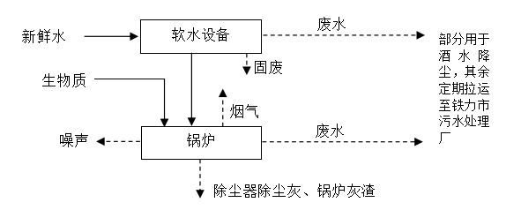  图2-3 运营期工艺流程及排污节点图  主要生产工艺流程是生物质成型燃料由汽车运至燃料暂存处，送入锅炉燃烧，产生的热能给铁力农资农机种子综合大市场供暖集中供热。锅炉采取旋风除尘器+布袋除尘器（去除效率为99.7%）治理措施，经处理后的废气由1根35m高烟囱排放。锅炉炉渣及除尘器收尘灰暂存于灰渣间，定期外售综合利用。  产排污环节分析：  产污节点：  1、废气  本项目废气主要为锅炉烟气，污染物主要为颗粒物、二氧化硫、氮氧化物和烟气黑度。  2、废水  本项目废水主要为锅炉排污水及软化设备废水主要污染物为pH、COD、溶解性总固体。  3、噪声  本项目噪声主要为锅炉运行时风机、水泵产生的噪声。  4、固体废物  本项目固体废物主要为布袋除尘器定期维护检修产生的废布袋、除尘器除尘灰、锅炉灰渣、废反渗透膜。  综上，本项目运营期污染影响主要为锅炉烟气、锅炉排污水及软化设备废水、设备噪音、固体废物等环境的影响。
与项目有关的原有环境污染问题 | 与本项目有关的原有污染情况及主要环境问题  1、现有工程履行环境影响评价，竣工环境保护验收、排污许可手续等情况  现有工程主要建设1台2.8MW燃煤锅炉用于铁力农资农机种子综合大市场供暖，2013年编制了《铁力市红博农资销售有限责任公司新建锅炉房项目报告表》，于2013年6月26日取得《关于铁力市红博农资销售有限责任公司建设项目项目竣工环境保护验收申请的批复》伊环验[2013]33号，于2025年8月11日进行排污许可登记管理，登记编号为91230781556139745A001Y。本次项目对现有1台2.8MW燃煤锅炉改造成1台2.8MW燃生物质锅炉，现有1台2.8MW燃煤锅炉尚未进行改造。  2、现有工程排污情况  现有工程主要有1台2.8MW燃煤锅炉用于铁力农资农机种子综合大市场供暖，供暖面积为12000m²，年运营时间为180天（每天24小时），年燃煤量为400t/a。  （1）废水  ①现有工程生活污水产生量为0.256t/d（46.08t/a），排入防渗旱厕，定期掏运，外运堆肥。  ②根据《排放源统计调查产排污核算方法和系数手册》工业锅炉（热力生产和供应行业）产排污系数燃煤锅炉锅外水处理软化处理废水及锅炉定排水产污系数为0.605吨/吨-原料，现有工程燃煤量为400t/a，所以锅炉排污水和软化水制备废水242t/a，用于厂区洒水降尘和锅炉除渣。  （2）噪声  现有工程设备采用低噪声设备，采取减振隔声等措施，厂界噪声可满足《工业企业厂界环境噪声排放标准》（GB12348-2008）表1中2类标准。  （3）废气  锅炉废气：  ①烟气量  根据《污染源源强核算技术指南 锅炉》（HJ991-2018）附录C，没有元素分析时，干烟气排放量的经验公式计算参照HJ953，根据煤质分析报告可知低位发热量为26.94MJ/kg，则干烟气量为Vg=（0.411×26.94+0.918）Nm³/kg=11.99Nm³/kg，现有工程燃煤燃料量为400t/a，则烟气量4796136Nm³/a，1110.22m³/h。  ②颗粒物排放量按下式计算：  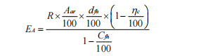  式中：  E_{A}——核算时段内颗粒物（烟囱）排放量，t；  R——核算时段内锅炉燃料耗量，t，取值400t/a；  A_{ar}——收到基灰分质量分数，%，Aar=A_{d}（100-Mar）/100=12.11；  d_{fh}——锅炉烟气带出的飞灰份额，%，根据《污染源源强核算技术指南 锅炉》附录B,链条炉排炉取值为10-20%，本次取15%。  η_{c}——综合除尘效率，%，根据《排放源统计调查产排污核算方法和系数手册》-4430工业锅炉（热力生产和供应行业）产污系数表-燃煤工业锅炉，袋式除尘器除尘效率取99.6%；  C_{fh}——飞灰中的可燃物含量，%，根据《燃煤工业锅炉节能监测》（GB/T15317-2009），取值15%。  经计算，锅炉烟气中颗粒物排放量为0.03t/a，排放速率为0.008kg/h，排放浓度7.13mg/m³。  ③二氧化硫排放量按下式计算：    式中：  E_{SO2}——核算时段内二氧化硫排放量，t；  R——核算时段内锅炉燃料耗量，t，取值400t/a；  S_{ar}——收到基硫的质量分数，%，取值0.25%；  q₄——锅炉机械不完全燃烧热损失，%，取值15%；  η_{s}——脱硫效率，%，取值0；  K——燃料中的硫燃烧后氧化成而二氧化硫的份额，取值0.8。  经计算，锅炉烟气中二氧化硫排放量为1.36t/a，排放速率为0.31kg/h，排放浓度283.56mg/m³。  ④氮氧化物排放量按下表计算：  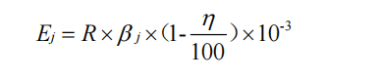  式中：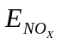--核算时段内氮氧化物排放量，t；  --核算时间内燃料耗量，取值400t/a；  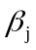--产污系数，kg/t，根据《排污许可证申请与核发技术规范 锅炉》（HJ983-2018）附表F.1，本项目取2.7千克/吨-燃料；  --污染物的脱硝效率，%，本项目取0；  经计算，锅炉烟气中氮氧化物排放量为1.08t/a，排放速率为0.25kg/h，排放浓度225.18mg/m³。  综上，现有工程燃煤锅炉采用旋风除尘器+布袋除尘器处理烟气，锅炉烟气中颗粒物排放量为0.03t/a，排放速率为0.008kg/h，排放浓度7.13mg/m³；二氧化硫排放量为1.36t/a，排放速率为0.31kg/h，排放浓度283.56mg/m³；氮氧化物排放量为1.08t/a，排放速率为0.25kg/h，排放浓度225.18mg/m³，满足《锅炉大气污染物排放标准》（GB13271-2014）表1在用锅炉大气污染物排放限值中燃煤锅炉大气污染物排放浓度限值要求。  （4）固体废物  现有工程锅炉炉渣产生量为81.74t/a、除尘器除尘灰8.51t/a，集中收集暂存于灰渣间，定期外售综合利用；废反渗透膜产生量0.5t/a，由厂家回收处理；废布袋产生量0.2t/a，由厂家回收处理；生活垃圾产生量0.288t/a，由市政部门统一处理。  3、现有工程污染物实际排放总量  表2-5 现有工程污染物排放总量汇总表  4、现有工程环境问题梳理及整改措施  根据《伊春市空气质量持续改善行动计划实施方案》，现有工程1台2.8MW燃煤锅炉不符合环保要求，属于《产业结构调整指导目录》（2024年本）中的淘汰类，本次环评要求将1台2.8MW燃煤锅炉改造为1台2.8MW燃生物质锅炉。
  环境要素 | 污染物名称 | 排放量t/a
  废气 | 颗粒物 | 0.03
  废气 | 二氧化硫 | 1.36
  废气 | 氮氧化物 | 1.08
  废水 | COD | /
  废水 | 氨氮 | /

三、区域环境质量现状、环境保护目标及评价标准
区域  环境  质量  现状 | 1、环境空气  （1）基本污染物  根据《2024年伊春市生态环境质量公报》，2024年，伊春市大气污染物6项指标年均值都符合《环境空气质量标准》(GB3095-2012)二级标准，无超标项。PM_{2.5}全市平均浓度为24ug/m³,同比升高2ug/m³(9.1%)。PM₁₀全市平均浓度为34ug/m³,同比升高1ug/m³(3.0%)。SO₂全市平均浓度为7ug/m³,同比无变化。NO₂全市平均浓度为13ug/m³,同比升高1ug/m³(8.3%)。CO24小时第95百分位数全市平均浓度为0.8ug/m³,同比下降0.2ug/m³(20.0%)。O₃日最大8小时第90百分位数全市平均浓度为104ug/m³,同比下降2ug/m³(1.9%)。根据《2024年伊春市生态环境质量公报》结果，评价区环境空气质量能够满足环境空气二类功能区要求，项目所在区域为达标区。  （2）其他污染物  本项目其他污染物评价因子为TSP和氮氧化物，委托哈尔滨新巨环保科技有限公司进行监测，监测时间2025年10月24日~2025年10月26日，连续监测3天。监测点位在本项目所在位置下风向布设1个监测点，监测点基本信息见表3-1，监测点位图见图3-1。  根据哈尔滨新巨环保科技有限公司于2025年10月24日~26日对本项目厂址下风处的TSP和氮氧化物进行现状监测。监测点TSP日均监测值为0.076-0.078mg/m³；NOx日均监测值为0.032~0.036mg/m³，小时监测值为0.056~0.075mg/m³。TSP浓度均满足《环境空气质量标准》（GB30952012）二级标准的浓度限值要求，NO_{X}浓度满足《环境空气质量标准》（GB3095-2012）二级标准浓度限值要求（小时值浓度0.25mg/m³，24小时平均值0.1mg/m³）  表3-1 其他污染物补充监测点基本信息  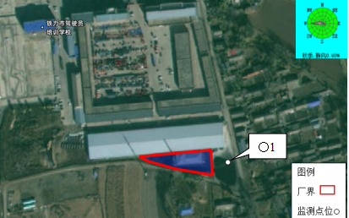  图3-1 本项目检测点与本项目位置关系图  2、水环境  本项目所在地纳污水体为呼兰河，根据《全国重要江河湖泊水功能区划(2011-2030年)》，本项目位于神树镇至绥胜排干汇入口河段，水质目标为Ⅲ～Ⅳ类，双河渠首断面位于该河段中，且位于本项目下游。根据《2024年伊春市生态环境质量公报》，双河渠首断面现状水体质量满足《地表水环境质量标准》(GB3838-2002)Ⅲ类标准要求。  3、声环境  根据哈尔滨新巨环保科技有限公司对公司厂界外敏感点噪声进行监测可知：厂界敏感点昼间、夜间噪声值满足《声环境质量标准》（GB3096-2008）表1中2类声环境功能区环境噪声限值。  （1）监测点位  根据声环境保护目标所处具体位置，本次评价厂区外共布设2个监测点，具体位置见表3-2和图3-2。  （2）监测时间和频率  2025年10月24日进行，监测1天，昼夜各1次。  （3）监测结果及评价  环境噪声监测结果见表3-3。  表3-2 敏感点声环境现状监测结果表  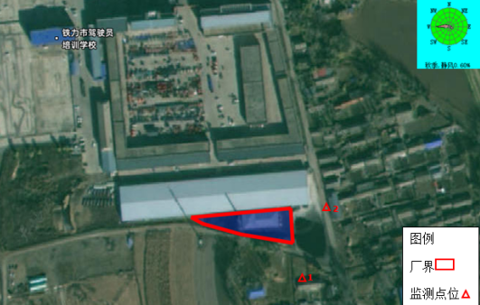  图3-2 声环境检测点位示意图  4、生态环境  本项目用地为商服用地，用地范围内无生态环境保护目标，因此不进行生态现状调查。  5、电磁辐射  本项目不涉及。  6、地下水、土壤环境  本项目属于锅炉改建项目，用地范围内均进行了硬底化，不存在土壤、地下水污染途径，对地下水、土壤无影响。因此，不进行土壤、地下水环境质量现状监测。
  监测点  名称 | 监测  因子 | 监测时段 | 相对厂址方位 | 相对厂界距离/m
  下风向〇1 | TSP，氮氧化物 | 2025.10.24-2025.10.26 | E | 约20
  采样点位 | 采样日期 | 检测结果
  采样点位 | 采样日期 | 昼间dB（A） | 夜间dB（A）
  △1厂区南侧民房 | 2025.10.24 | 53 | 40
  △2厂区东侧民房 | 2025.10.24 | 55 | 42
环境  保护  目标 | 1、大气环境保护目标  本项目厂界外500m范围内无自然保护区、风景名胜区，主要大气环境保护目标见下表。  表3-3 大气环境保护目标一览表  2、声环境保护目标  本项目厂界外50m范围内声环境保护目标见下表。  表3-4 声环境保护目标一览表  3、地下水环境保护目标  厂界外500米范围内无地下水集中式饮用水水源和热水、矿泉水、温泉等特殊地下水资源，无地下水环境保护目标。  4、生态环境保护目标  本项目用地为商服用地，用地范围内无生态环境保护目标。
  名称 |  | 保护对象 | 保护内容 | 环境  功能区 | 相对厂址方位 | 相对厂界距离
  1 | 满天红村 | 农村人群集中区 | 人群 | 二类区 | NE | 约300m
  2 | 阳景村 | 农村人群集中区 | 人群 | 二类区 | S | 约30m
   |  |  |  |  | E | 约30m
  环境要素 | 保护对象 | 名称 | 方位 | 距离 | 执行标准/功能区类别
  声环境 | 区域声环境 | 阳景村 | S | 约30m | 《声环境质量标准》(GB3096-2008)2类区标准
  声环境 | 区域声环境 | 阳景村 | E | 约30m | 《声环境质量标准》(GB3096-2008)2类区标准
污染  物排  放控  制标  准 | 1、废气  运营期无组织颗粒物执行《大气污染物综合排放标准》（GB16297-1996）表2中无组织排放监控浓度限值要求；生物质锅炉烟气执行《锅炉大气污染物排放标准》（GB13271-2014）表2新建锅炉大气污染物排放限值中燃煤锅炉大气污染物排放浓度限值要求。  表3-5 运营期废气排放标准 单位：mg/m³  2、废水  本项目废水执行《污水综合排放标准》（GB8978-1996）表4三级标准。  表3-6 废水污染物排放标准  3、噪声  本项目施工期场界噪声执行《建筑施工场界环境噪声排放标准》（GB12523-2011）表1标准。  本项目运营期噪声执行《工业企业厂界环境噪声排放标准》(GB12348-2008)表1中2类标准。  表3-7 工业企业厂界环境噪声排放标准 单位：dB（A）
  标准 | 污染物 | 标准值
  《大气污染物综合排放标准》（GB16297-1996）表2中无组织排放监控浓度限值 | 颗粒物 | 1.0
  《锅炉大气污染物排放标准》（GB13271-2014）表2新建锅炉大气污染物排放限值中燃煤锅炉大气污染物排放浓度限值要求 | 颗粒物 | 50
  《锅炉大气污染物排放标准》（GB13271-2014）表2新建锅炉大气污染物排放限值中燃煤锅炉大气污染物排放浓度限值要求 | 二氧化硫 | 300
  《锅炉大气污染物排放标准》（GB13271-2014）表2新建锅炉大气污染物排放限值中燃煤锅炉大气污染物排放浓度限值要求 | 氮氧化物 | 300
  《锅炉大气污染物排放标准》（GB13271-2014）表2新建锅炉大气污染物排放限值中燃煤锅炉大气污染物排放浓度限值要求 | 汞及其化合物 | 0.05
  《锅炉大气污染物排放标准》（GB13271-2014）表2新建锅炉大气污染物排放限值中燃煤锅炉大气污染物排放浓度限值要求 | 烟气黑度（林格曼黑度，级） | ≤1
  污染物 | 排放限值（mg/L） | 标准
  COD | 500 | 《污水综合排放标准》（GB8978-1996）表4中三级标准
  pH | 6-9（无量纲） | 《污水综合排放标准》（GB8978-1996）表4中三级标准
  SS | 400 | 《污水综合排放标准》（GB8978-1996）表4中三级标准
  时段 | 位置 | 标准名称 | 昼间 | 夜间
  施工期 | 厂界四周 | 《建筑施工场界环境噪声排放标准》（GB12523-2011）表1标准。 | 70 dB（A） | 55 dB（A）
  运营期 | 厂界四周 | 《工业企业厂界环境噪声排放标准》（GB12348-2008）2类 | 60dB（A） | 50dB（A）
总量  控制  指标 | 表3-8 本项目总量控制指标情况表 单位：t/a  表3-9 本项目污染物排放量“三本账”一览表 单位：t/a
  项目 | 污染物名称 | 预测排放量 | 核定排放量
  废气 | 颗粒物 | 0.35 | 1.11
  废气 | SO₂ | 2.15 | 5.31
  废气 | NO_{X} | 4.43 | 6.64
  废水 | COD | 0.11 | 0.62
  污染物 | 现有工程实际排放量 | 现有工程核定排放量 | 本工程预测排放量 | 本工程核定排放量 | “以新带老”削减量 | 区域平衡替代本工程削减量 | 总体工程核定排放总量 | 核定排放量增减量
  颗粒物 | 0.03 | 0.38 | 0.35 | 1.11 | 0.38 | 0 | 1.11 | +0.73
  SO₂ | 1.36 | 1.53 | 2.15 | 5.31 | 1.53 | 0 | 5.31 | +3.78
  NOx | 1.08 | 1.92 | 4.43 | 6.64 | 1.92 | 0 | 6.64 | +4.72
  COD | / | / | 0.11 | 0.62 | / | 0 | 0.62 | +0.62
  氨氮 | / | / | / | / | / | 0 | / | /

四、主要环境影响和保护措施
施工  期环  境保  护措  施 | 本项目利用厂区内现有车间建设，无大型土建施工，本次主要施工内容为锅炉及相关设施的改造，新设备安装，主要会产生噪声、固废、废水。  一、噪声  本项目无大型施工设备，噪声对其周围的环境会产生少量影响。施工均在楼内进行，采取密闭隔音、夜间不施工等措施，可以有效减少噪声影响。可满足《建筑施工场界环境噪声排放标准》（GB12523-2011）表1的限值要求。  二、固体废物  施工期的固体废物主要为废弃包装及施工人员生活垃圾。  废弃包装外售物资单位；施工人员生活垃圾交由市政环卫部门统一处理，因处置措施得当，故对周围环境基本无影响。  三、废水  施工期的废水主要为施工人员生活污水，排入防渗旱厕，定期掏运，外运堆肥，对周围环境基本无影响。
运营  期环  境影  响和  保护  措施 | 1、废气环境影响和保护措施  （1）锅炉烟气  氮氧化物、颗粒物、二氧化硫源强根据《污染源源强核算技术指南 锅炉》（HJ888-2018）物料衡算法计算；锅炉烟气量根据《污染源源强核算技术指南 锅炉》（HJ888-2018）中附录C进行计算。东北地区生物质燃料中汞及其化合物含量较低，因此不对汞及其化合物排放量进行核算。  表4-1 废气污染源源强核算结果及相关参数一览表  a、烟气量计算  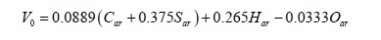  式中：V₀—理论空气量，m³/kg；  C_{ar}—收到基碳的质量分数，%；根据燃料检测报告取38.82。  S_{ar}—收到基硫的质量分数，%；根据燃料检测报告取0.07；  H_{ar}—收到基氢的质量分数，%；根据燃料检测报告取4.38；  O_{ar}—收到基氧的质量分数，%；根据燃料检测报告取33.13；  经计算，理论空气量V₀为3.51m³/kg。  烟气排放量计算公式如下：  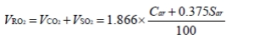  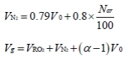  式中：V_{RO2}—烟气中二氧化碳（V_{CO2}）和二氧化硫（V_{SO2}）容积之和，m³/kg；  C_{ar}—收到基碳的质量分数，%；根据燃料检测报告取38.82。  S_{ar}—收到基硫的质量分数，%；根据燃料检测报告取0.07；  V_{N2}—烟气中氮气量，m³/kg；  N_{ar}—收到基氮的质量分数，%；根据燃料检测报告取0.27。  V₀—理论空气量，m³/kg；  V_{g}—干烟气排放量，m³/kg；  α—过量空气系数，燃生物质参考燃煤锅炉取1.75  经计算，干烟气排放量V_{g}为6.13m³/kg。本项目生物质锅炉燃料消耗量为3608.77t/a，则烟气排放量为5123.97m³/h。  b、污染物排放量分析  锅炉污染物排放量按照《污染源源强核算技术指南 锅炉》（HJ991-2018）采用物料衡算法和系数法计算。  颗粒物排放量按下式计算：  式中：  E_{A}——核算时段内颗粒物（烟囱）排放量，t；  R——核算时段内锅炉燃料耗量，t，取值3608.77t/a；  A_{ar}——收到基灰分质量分数，%，根据燃料检测报告取6.33；  d_{fh}——锅炉烟气带出的飞灰份额，%，燃用生物质时，飞灰份额取值45%。  η_{c}——综合除尘效率，%，根据《排放源统计调查产排污核算方法和系数手册》-4430工业锅炉（热力生产和供应行业）产污系数表-生物质工业锅炉，袋式除尘器除尘效率取99.7%；  C_{fh}——飞灰中的可燃物含量，%，（项目使用生物质成型燃料，飞灰中可燃物含量类比烟煤II类，根据《工业锅炉经济运行》（GB/T17954-2007），取13%）。  经计算，颗粒物排放量为0.35t/a，排放速率为0.08kg/h，排放浓度为16.01mg/m³，产生量为118.16t/a，产生浓度为5337.84mg/m³。  ③二氧化硫排放量按下式计算：  式中：  E_{SO2}——核算时段内二氧化硫排放量，t；  R——核算时段内锅炉燃料耗量，t，取值3608.77t/a；  S_{ar}——收到基硫的质量分数，%，取值0.07%；  q₄——锅炉机械不完全燃烧热损失，%，根据《污染源源强核算技术指南 锅炉》（HJ991-2018）附录B表B.1取15%；  η_{s}——脱硫效率，%，取值0；  K——燃料中的硫燃烧后氧化成而二氧化硫的份额，量纲一的量，根据《污染源源强核算技术指南 锅炉》（HJ991-2018）附录B表B.3取0.50。  经计算，本项目锅炉烟气中二氧化硫排放量为2.15t/a，排放速率为0.5kg/h，排放浓度97.00mg/m³。  ④氮氧化物排放量按下表计算：  燃生物质氮氧化物产生量参照《污染源源强核算技术指南 锅炉》（HJ991-2018）中式（5）计算。  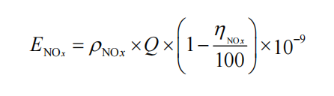  式中：E_{NOx}——氮氧化物排放量，t；  ρ_{NOx}——燃生物质锅炉炉膛出口氮氧化物质量浓度；根据《污染源源强核算技术指南 锅炉》（HJ991-2018）附B表B.4取200mg/m³。  Q——标态干烟气产生量，m³；22135557.55Nm³/a  η_{NOx}——脱硝效率，%。本项目无脱硝设施，因此本次评价取0。  经计算，本项目锅炉烟气中氮氧化物排放量为4.42t/a，排放速率为1.021kg/h，排放浓度200mg/m³。  （2）无组织废气  根据《污染源源强核算技术指南 锅炉》（HJ 991-2018）4.4.2.1“料/堆场采用全封闭型式、储罐采用密闭容器的，废气无组织源强可忽略不计”，本项目锅炉房和库房均为封闭式，因此产生的无组织源强可忽略不计，对外环境影响较小。  根据《排污许可证申请与核发技术规范 锅炉》（HJ953-2018）“表8锅炉排污单位无组织排放控制要求”，本项目锅炉房均为封闭式，燃料存于库房、灰渣存于锅炉房内；燃料及灰渣运输车采取加盖苫布或密闭等措施，并按照规定的路线和时间行驶；厂区裸露地面采用绿化等抑尘措施，道路进行硬化并定期清扫、洒水等。  表4-2 排放口基本情况表  （3）本项目非正常工况  本项目非正常排放情况主要是除尘器发生故障，废气处理效率降低，使得锅炉废气颗粒物排放量增加。参照《污染源源强核算技术指南-火电》（HJ888-2018），本项目非正常工况设定情景及计算数据如下：  布袋除尘器滤袋破损期间按下式计算烟尘排放增加量：  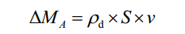  式中：ΔM_{A}——滤袋破损后增加的烟尘排放量，g/s；  ρd——原废气含尘质量浓度，g/m³；  S——滤袋破口面积，m²；取0.03m²  v——滤袋破洞处烟气流速，m/s，取25m/s。  计算得出排气筒DA001增加颗粒物排放量为4.00g/s，14.41kg/h，加上正常排放量，得出非正常工况下单个排气筒颗粒物排放速率为14.49kg/h。  表4-3 非正常排放参数表  为防止发生污染物非正常工况排放，企业必须加强废气处理设施的管理，定期检修，确保废气处理设施正常运行，在废气处理设备停止运行或出现故障时，产生废气的各工序也必须相应停止。为杜绝废气非正常排放，应采取以下措施确保废气达标排放：  ①环保设施应先于生产设施启动，并同步运行，滞后关闭。  ②注意废气处理设施的维护保养，及时发现处理设备的隐患。  ③进一步加强设施监管，监控环保设备的稳定运行。安排专人负责环保设备的日常维护和管理，每隔固定时间检查、汇报情况。  （4）废气治理措施可行性分析  1）环保设施可行性分析  锅炉烟气经过旋风除尘+布袋除尘器（根据《排放源统计调查产排污核算方法和系数手册》-4430工业锅炉（热力生产和供应行业）产污系数表-生物质工业锅炉，袋式除尘器除尘效率取99.7%）处理后通过35m高烟囱高空排放，锅炉烟气能够达到《锅炉大气污染物排放标准》（GB13271-2014）中表2新建锅炉大气污染物排放限值。旋风除尘+布袋除尘组合技术为《排污许可证申请与核发技术规范 锅炉》（HJ953-2018）中生物质锅炉烟气污染防治可行技术。锅炉采用低氮燃烧，低氮燃烧技术为《排污许可证申请与核发技术规范 锅炉》（HJ953-2018）中生物质锅炉烟气污染防治可行技术  因此，低氮燃烧，旋风除尘+布袋除尘器的环保措施可行。  2）烟囱高度设置合理性分析  本项目生物质锅炉烟囱设置高度为35m，根据《锅炉大气污染物排放标准》(GB13271-2014）4.5“新建锅炉房的烟囱周围半径200m内有建筑物时，其烟囱应高出最高建筑物3m以上。”。本项目烟囱周围200m半径范围内没有超过32米高的建筑物，因此本项目烟囱高度符合《锅炉大气污染物排放标准》(GB13271-2014）烟囱高度的要求。  （5）监测计划  根据《排污单位自行监测技术指南火力发电及锅炉》（HJ820-2017），并结合企业的实际排污状况制定废气监测计划。  表4-4 本项目大气污染源监测计划  （6）达标排放分析及废气排放环境影响  本项目生物质锅炉采取旋风除尘器+布袋除尘器（去除效率为99.7%）治理措施，经处理后的废气由1根35m高烟囱排放，颗粒物排放浓度为16.01mg/m³，SO₂排放浓度为97.00mg/m³，NO_{X}排放浓度为200mg/m³，烟气黑度＜1级，锅炉烟气中颗粒物、SO₂、NO_{X}及烟气黑度排放浓度均满足《锅炉大气污染物排放标准》（GB13271-2014）表2新建锅炉大气污染物排放浓度限值要求。  本项目燃料储存于封闭库房内；锅炉炉渣（含除尘器粉尘）密封袋装存放于封闭锅炉房中；厂界无组织颗粒物能够满足《大气污染物综合排放标准》（GB16297-1996）表2中无组织排放监控浓度限值要求。  综上所述，在落实污染防治措施的前提下，并保证环保设施正常运行，本项目排放的污染物对评价区域环境空气质量影响较小。  2、废水环境影响和保护措施  （1）废水源强  生产废水：为软水制备废水和锅炉排污水，合计产生量为7.14t/d（1284.72t/a），其中0.2t/d（36t/a）用于灰渣、燃料转运、储存过程洒水抑尘用水，其余6.94t/d（1248.72t/a）定期拉运至铁力市污水处理厂处理达标后排放；根据《排放源统计调查产排污核算方法和系数手册》工业锅炉产排污系数，COD的产污系数为30克/吨-原料，生物质颗粒燃料量为3608.77t/a，COD产生浓度为84.27mg/L、产生量为0.108t/a，锅炉排污水和软化处理废水中溶解性总固体、pH排放浓度参照《绥化市麦丰农产品加工有限公司米糠膨化加工项目竣工环境保护验收监测报告表》中锅炉污水排放口监测数据（见附件9），溶解性总固体最大监测数据为312mg/L，pH的范围为7.3~7.9，本项目与《绥化市麦丰农产品加工有限公司米糠膨化加工项目》均使用生物质锅炉，因此类比可行。  表4-5 废水污染源源强核算结果及相关参数一览表  （2）依托可行性  铁力市污水处理厂（铁力市伊吉污水处理有限公司）位于黑龙江省伊春市铁力市工农乡新兴村，工程建设规模为日处理4万吨，现实际日处理3.9799吨。处理工艺为“EBIS+深度处理”，经处理后的污水水质排放标准为《城镇污水处理厂污染物排放标准》（GB18918-2002）一级A标准。本项目污水日排放量为6.94t/d，故本项目排放的废水不会对铁力市污水处理厂产生较大影响，铁力市污水处理厂进水指标为COD：300mg/L、BOD₅：180mg/L、SS：240mg/L、NH₃-N：35mg/L、TP：4mg/L、TN：60mg/L，因此，铁力市污水处理厂能够满足本项目排水要求。  本项目废水污染物排放信息表见下表。  表4-6废水排放口基本情况表  （3）监测计划  根据《排污单位自行监测技术指南火力发电及锅炉》（HJ820-2017），并结合企业的实际排污状况制定废水监测计划。  表4-7 废水监测计划一览表  （4）废水排放环境影响  锅炉排污水和软化水制备废水满足《污水综合排放标准》（GB 8978-1996）中三级标准，定期拉运至铁力市污水处理厂处理达标后排放至呼兰河。  本项目产生的污水对地表水体环境影响较小。  3、噪声环境影响和保护措施  （1）噪声源强  本项目噪声污染源主要为锅炉风机、水泵等设备产生的噪声，项目噪声污染源源强核算结果及相关参数见表4-8。  表4-8 噪声污染源源强核算结果及相关参数一览表  （2）达标分析  选择《环境影响评价技术导则声环境》(HJ2.4-2021)中推荐的声级计算模型，具体模式如下：  1）由建设项目自身声源在预测点产生的声级计算公式：  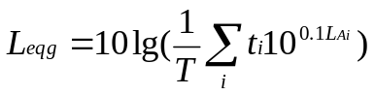  式中：L_{eqg}——噪声贡献值，dB；  T——预测计算的时间段，s；  t_{i}——i声源在T时段内的运行时间，s；  L_{Ai}——i声源在预测点产生的等效连续A声级，dB。  2）预测点的贡献值和背景值按能量叠加方法计算得到的声级计算公式：  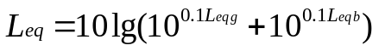  式中：L_{eq}——预测点的噪声预测值，dB；  L_{eqg}——建设项目声源再预测点产生的噪声贡献值，dB。  L_{eqb}——预测点的背景噪声值，dB。  3）室内声源等效室外声源功率级计算  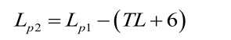  式中：L_{p1}—靠近开口处（或窗户）室内某倍频带的声压级或A声级，dB；  L_{p2}——靠近开口处（或窗户）室外某倍频带的声压级或A声级，dB；  TL——隔墙（或窗户）倍频带或 A 声级的隔声量，dB。  然后计算出所有室内声源在围护结构处产生的i倍频带叠加声压级：  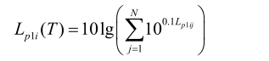  式中：L_{p1i}（T）—靠近围护结构处室内N个声源i倍频带的叠加声压级，dB；  L_{p1ij}—室内j声源i倍频带的声压级，dB；  N—室内声源总数。  在室内近似为扩散声场时，计算出靠近室外围护结构处的声压级：  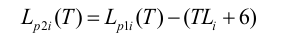  式中：L_{2pi}（T）—靠近围护结构处室外N个声源i倍频带的叠加声压级，dB；  TL_{i}—围护结构i倍频带的隔声量，dB。  然后将室外声源的声压级和透过面积换算成等效的室外声源，计算出中心位置位于透声面积（S）处的等效声源的倍频带声功率级。  式中：L_{w}—中心位置位于透声面积（S）处的等效声源的倍频带声功率级，dB；  L_{p2}（T）—靠近围护结构处室外声源的声压级，dB；  S—透声面积，m²。  4）户外声传播衰减计算  户外声传播衰减包括几何发散（A_{div}）、大气吸收（A_{atm}）、地面效应（A_{gr}）、屏障屏蔽（A_{bar}）、其他多方面效应（A_{misc}）引起的衰减。  距声源点r处的A声级按下式计算：  5）拟建工程声源对预测点产生的贡献值计算  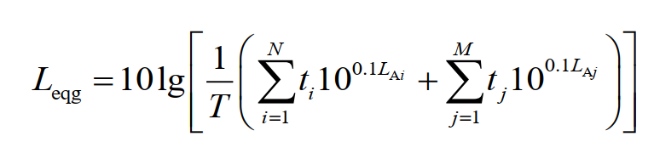  式中：L_{eqg}—建设项目声源再预测点产生的噪声贡献值，dB；  T—用于计算等效升级的时间，s；  N—室外声源个数；  t_{i}—在T时间内i声源工作时间，s；  M—等效室外声源个数；  t_{j}—在T时间内j声源工作时间，s。  6）预测结果  根据项目的设备声级、所在位置，利用噪声预测模式和方法，对厂界噪声和敏感点进行预测计算，得到项目建成后各预测点的噪声级，噪声影响预测结果见下表。  表4-9 噪声预测结果 单位：dB（A）  综上，本项目选用低噪声设备，采取基础减振、厂房隔声处理等降噪措施后，本项目厂界噪声均满足《工业企业厂界环境噪声排放标准》（GB12348-2008）2类标准要求。厂区外敏感点民房噪声预测值均满足《声环境质量标准》（GB3096-2008）中2类标准。  （3）监测计划  根据《排污单位自行监测技术指南 火力发电及锅炉》（HJ820-2017），制定本项目噪声监测计划如下。  表4-10 噪声监测计划一览表  注：周围有敏感点的，应提高检测频次。  （4）环境影响分析  本项目选用低噪声设备，采取基础减振、厂房隔声等措施，采取以上措施后厂界噪声值可以满足《工业企业厂界环境噪声排放标准》（GB12348-2008）中2类标准的要求。厂区外敏感点民房噪声预测值均满足《声环境质量标准》（GB3096-2008）中2类标准。  综上，本项目建设对周围声环境影响较小。  4、固体废物影响和保护措施  （1）固体废物产生情况  本项目固体废物主要为生物质锅炉灰渣、废弃布袋及锅炉软化水处理系统产生的废反渗透膜。  1）锅炉炉渣  根据《污染源源强核算技术指南 锅炉》（HJ991-2018）中的规定，生物质锅炉灰渣产生量以下式进行计算：  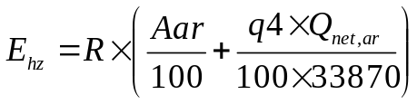  式中：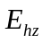——核算时段内灰渣产生量；t；根据飞灰份额dfh可分别核算飞灰、炉渣产生量；本项目生物质锅炉炉型为链条炉排炉，根据《污染源源强核算技术指南 锅炉》（HJ991-2018）附录B表B.2中链条炉排及往复炉排，本项目取15%，燃生物质时飞灰份额加30%，则最终灰分份额取45%，则炉渣份额取55%；  ——核算时段内，锅炉燃料消耗量，t（3608.77t/a）；  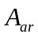——收到基灰分的质量分数，%，取6.33%；  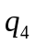——锅炉机械不完全燃烧热损失，%根据附录B.1取15%；  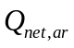——收到基低位发热量，kJ/kg，根据燃料成分分析报告为14132kJ/kg。  经计算本项目生物质锅炉炉渣产生量为249.86t/a。锅炉炉渣产生后暂存于灰渣间，定期外售综合利用。  2）除尘器除尘灰  根据物料平衡，锅炉烟气中颗粒物产生量为118.16t/a、排放量为0.35t/a，则除尘器收集的灰量为117.80t/a。密封暂存于灰渣间中，定期外售综合利用，不做长期堆存。  3）废弃布袋  本项目废布袋产生量约0.2t/a，废弃布袋集中收集后交由厂家回收处理。  4）废反渗透膜  本项目锅炉软化水处理工艺采用RO反渗透，废反渗透膜产生量为0.5t/a，废反渗透膜产生后由厂家回收。  综上所述，本项目固体废物经过上述措施治理后，能够得到妥善处置，不会对周边环境产生不良影响。  表4-11 固体废物污染源源强核算结果及相关参数一览表  （2）环境管理要求  1）工业固体废物  ①产生工业固体废物的单位应当建立健全工业固体废物产生、收集、贮存、运输、利用、处置全过程的污染环境防治责任制度，建立工业固体废物管理台账，如实记录产生工业固体废物的种类、数量、流向、贮存、利用、处置等信息，实现工业固体废物可追溯、可查询，并采取防治工业固体废物污染环境的措施。  ②禁止向生活垃圾收集设施中投放工业固体废物。  ③产生工业固体废物的单位委托他人运输、利用、处置工业固体废物的，应当对受托方的主体资格和技术能力进行核实，依法签订书面合同，在合同中约定污染防治要求。受托方运输、利用、处置工业固体废物，应当依照有关法律法规的规定和合同约定履行污染防治要求，并将运输、利用、处置情况告知产生工业固体废物的单位。  5、地下水及土壤影响环境保护措施  本项目不存在地下水及土壤环境污染途径。  6、环境风险  根据《建设项目环境风险评价技术导则》（HJ169-2018）附录B中，表B.1、B.2，本项目无涉及突发环境事件风险的物质，不需要进行环境风险评价。本项目生物质燃料，指定位置存放，派专人看管，杜绝烟火，防止自燃，配备消防器材，杜绝安全隐患。
  产排污环节 | 污染物 | 排放方式 | 污染物产生 |  | 治理措施 |  |  |  | 污染物排放
  产排污环节 | 污染物 | 排放方式 | 产生浓度mg/m³ | 产生量t/a | 处理措施 | 收集效率% | 去除率  % | 治理能力 | 是否为可行技术 | 排放浓度mg/m³ | 排放速率kg/h | 排放量t/a
  生物质锅炉 | 颗粒物 | 有组织 | 5337.84 | 118.16 | 旋风+布袋除尘器 | 100 | 99.7 | 5124m³/h | 是 | 16.01 | 0.08 | 0.35
  生物质锅炉 | SO₂ | 有组织 | 97.00 | 2.15 | / | 100 | / | 5124m³/h | 是 | 97.00 | 0.5 | 2.15
  生物质锅炉 | NO_{x} | 有组织 | 200 | 4.43 | 低氮燃烧 | 100 | / | 5124m³/h | 是 | 200 | 1.02 | 4.43
  序号 | 编号及名称 | 类型 | 内径/m | 温度/℃ | 高度（m） | 地理坐标/°
   |  |  |  |  |  | 经度 | 纬度
  1 | 烟囱/DA001 | 一般排放口 | 1.0 | 100 | 35 | 127.986253604 | 46.973998151
  非正常排放源 | 非正常  排放原因 | 污染物 | 非正常排放速率（kg/h） | 非正常排浓度（mg/m³） | 单次持续时间/h | 年发生频次/次 | 应对  措施
  DA001 | 滤袋破损 | 颗粒物 | 14.49 | 2829.06 | ＜1 | 1 | 加强设备维护及保养，避免此类情况发生
  排污类别 |  | 监测点位 | 监测指标 | 监测频次 | 执行标准
  废气 | 有组织 | DA001 | 颗粒物  二氧化硫  氮氧化物  林格曼黑度 | 1次/月 | 《锅炉大气污染物排放标准》（GB13271-2014）表2新建锅炉大气污染物排放限值
  废气 | 无组织 | 厂界 | 颗粒物 | 1次/季度 | 《大气污染物综合排放标准》(GB16297-1996)表2中无组织排放标准限值
  产污环节 | 类别 | 污染物 | 污染物产生情况 |  | 治理措施 |  |  |  | 污染物排放
  产污环节 | 类别 | 污染物 | 产生浓度mg/L | 产生量t/a | 处理能力 | 处理工艺 | 效率  % | 是否为可行技术 | 排放废水量m³/a | 排放浓度mg/L | 排放量t/a
  锅炉 | 锅炉排水及软水处理废水 | COD | 84.27 | 0.108 | / | / | / | / | 1248.72 | 84.27 | 0.108
  锅炉 | 锅炉排水及软水处理废水 | pH | 7.3-7.9（无量纲） |  | / | / | / | / | 1248.72 | 7.3~7.9（无量纲）
  锅炉 | 锅炉排水及软水处理废水 | 溶解性总固体 | 312 | 0.39 | / | / | / | / | 1248.72 | 312 | 0.39
  排放口编号及名称 | 排放方向 | 排放规律 | 排放口情况
  排放口编号及名称 | 排放方向 | 排放规律 | 坐标 | 类型
  污水总排口DW001 | 铁力市污水处理厂 | 间断排放，排放期间流量不稳定且无规律，但不属于冲击型排放 | E127.986649  N46.973983 | 一般排放口
  类别 | 监测项目 | 监测点 | 监测频率
  废水 | COD、SS、氨氮、pH、流量 | 污水池 | 1次/年
  序号 | 声源名称 | 个数 | 声源源强  声压级/dB（A） | 声源控制措施 |  | 降噪效果/dB（A） | 排放强度/dB（A） | 持续时间
  1 | 鼓风机 | 1 | 80 | 低噪设备、隔声、减振处理 | 20 |  | 60 | 4320
  2 | 引风机 | 1 | 80 | 低噪设备、隔声、减振处理 | 20 |  | 60 | 4320
  3 | 水泵 | 1 | 80 | 低噪设备、隔声、减振处理 | 20 |  | 60 | 4320
  预测点位 | 预测时段 | 现状值 | 贡献值 | 预测值
  东侧厂界 | 昼间 | / | 36 | /
  东侧厂界 | 夜间 | / | 36
  南侧厂界 | 昼间 | / | 46 | /
  南侧厂界 | 夜间 | / | 46
  西侧厂界 | 昼间 | / | 40 | /
  西侧厂界 | 夜间 | / | 40
  北侧厂界 | 昼间 | / | 48 | /
  北侧厂界 | 夜间 | / | 48
  △1厂区东侧民房 | 昼间 | 55 | 34 | 55
  △1厂区东侧民房 | 夜间 | 42 | 34 | 43
  △2厂区南侧民房 | 昼间 | 53 | 38 | 53
  △2厂区南侧民房 | 夜间 | 40 | 38 | 42
  监测因子 | 监测点位 | 监测频次 | 执行标准
  昼/夜Leq | 厂界四周 | 每季度监测一次 | 《工业企业厂界环境噪声排放标准》  （GB12348-2008）表1中2类标准
  产物环节 | 固体废物名称 | 固废属性 | 物理性状 | 环境风险特征 | 产生量（t/a） | 处置量（t/a | 贮存方式 | 处置去向
  布袋除尘器 | 废弃布袋（900-009-S59） | 一般固废 | 固态 | / | 0.2t/a | 0.2t/a | 不暂存 | 更换后交由厂家处理
  软化水处理 | 废反渗透膜（900-009-S59） | 一般固废 | 固态 | / | 0.5t/a | 0.5t/a | 不暂存 | 更换后交由厂家处理
  生物质锅炉 | 锅炉炉渣（900-099-S03） | 一般固废 | 固态 | / | 249.86t/a | 249.86t/a | 暂存于灰渣储存库 | 外售综合利用
  生物质锅炉 | 除尘器收集粉尘（900-099-S59） | 一般固废 | 固态 | / | 117.80t/a | 117.80t/a | 暂存于灰渣储存库 | 外售综合利用

五、环境保护措施监督检查清单
内容  要素 | 排放口(编号、名称)/污染源 | 污染物项目 |  | 环境保护措施 |  | 执行标准
大气环境 | 生物质锅炉烟囱 | 颗粒物  SO₂  NOx  烟气黑度 |  | 旋风除尘器+布袋除尘器+35m高烟囱排放 |  | 《锅炉大气污染物排放标准》（GB13271-2014）表2新建锅炉大气污染物排放浓度限值
水环境 | 锅炉排污水及软水制备废水 | COD、pH、溶解性总固体 |  | 部分用于洒水降尘，其余定期拉运至铁力市污水处理厂处理达标后排放 |  | 《污水综合排放标准》（GB8978-1996）三级标准
声环境 | 生产设备噪声 | 噪声 |  | 选用低噪声设备、采用基础减震，厂房隔声等措施 |  | 《工业企业厂界环境噪声排放标准》（GB12348-2008）表1中2类标准
电磁辐射 | / | / |  | / |  | /
固体废物 | 锅炉燃烧 |  | 锅炉炉渣（900-099-S03） |  | 外售综合利用
固体废物 |  |  | 除尘器除尘灰（900-099-S59） |  | 外售综合利用
固体废物 | 除尘 |  | 废布袋（900-009-S59） |  | 更换后交由厂家处理
固体废物 | 锅炉水软化 |  | 废反渗透膜（900-009-S59） |  | 更换后交由厂家处理
土壤及地下水污染防治措施 | 用地范围内均进行了地面硬化
生态保护措施 | /
环境风险  防范措施 | /
其他环境管理要求 | 根据《关于做好环境影响评价制度与排污许可制衔接相关工作的通知》（环办环评[2017]84号），建设单位应根据本项目污染物产生及排放情况，依据《固定污染源排污许可分类管理名录（2019年版）》，及时办理排污许可相关手续。

六、结论
本项目建设符合“生态环境分区管控要求”要求，逐一落实本报告提出的污染治理项目，保证各项污染物达标排放。因此，本项目环境影响可行。

附表

建设项目污染物排放量汇总表
项目  分类 | 污染物名称 | 现有工程  排放量（固体废物产生量）① | 现有工程  许可排放量  ② | 在建工程  排放量（固体废物产生量）③ | 本项目  排放量（固体废物产生量）④ | 以新带老削减量  （新建项目不填）⑤ | 本项目建成后  全厂排放量（固体废物产生量）⑥ | 变化量  ⑦
废气 | 颗粒物 | 0.03 | 0.38 | / | 0.35 | 0.03 | 0.35 | +0.32
废气 | SO2 | 1.36 | 1.53 | / | 2.15 | 1.36 | 2.15 | +0.79
废气 | NOX | 1.08 | 1.92 | / | 4.43 | 1.08 | 4.43 | +3.35
废水 | COD | / | / | / | 0.108 | / | 0.108 | +0.108
废水 | 氨氮 | / | / | / | / | / | / | /
一般工业固体废物 | 废弃布袋 | 0.2 | / | / | 0.2 | 0.2 | 0.2 | /
一般工业固体废物 | 废反渗透膜 | 0.5 | / | / | 0.5 | 0.5 | 0.5 | /
一般工业固体废物 | 除尘器除尘灰 | 8.51 |  |  | 117.80 | 8.51 | 117.80 | +109.29
一般工业固体废物 | 锅炉炉渣 | 81.74 | / | / | 249.80 | 81.74 | 249.80 | +168.06
注：⑥=①+③+④-⑤；⑦=⑥-①；单位：t/a

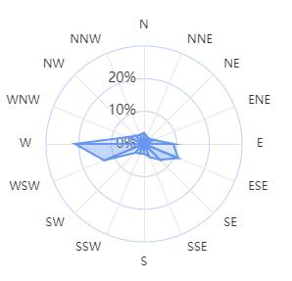
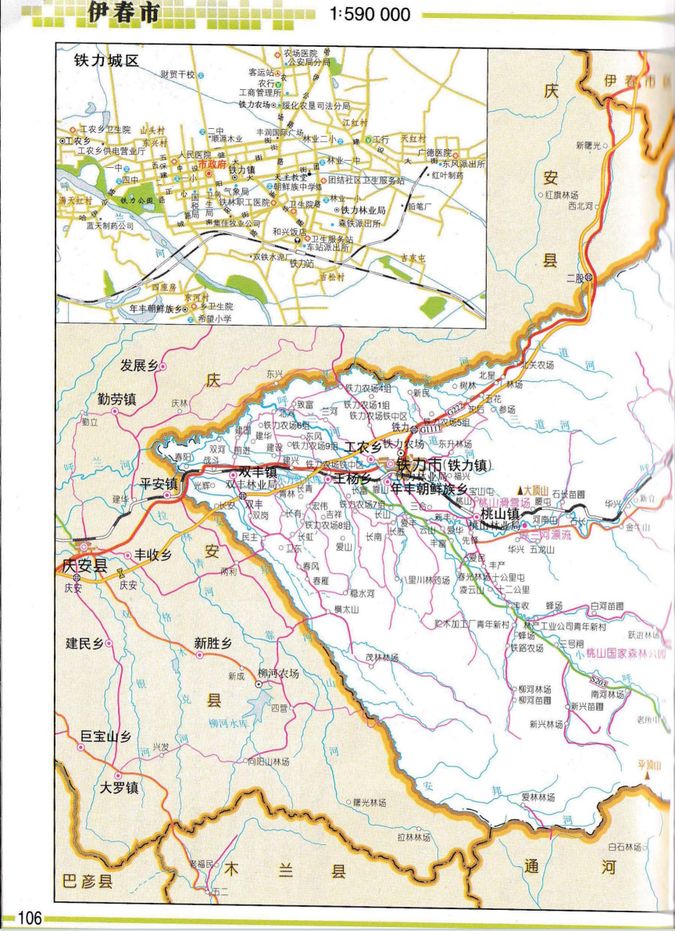
本项目
图例
本项目位置
比例尺
1:590000

附图1 地理位置图
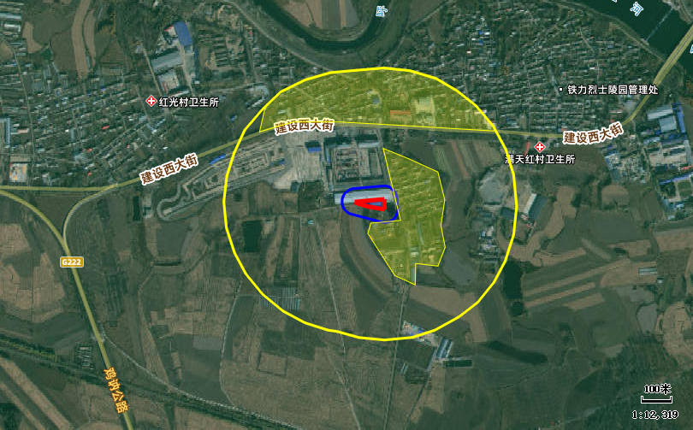
图例
本项目
声环境调查范围
大气环境调查范围
保护目标
DA001
景阳村
满天红村

附图2 敏感目标分布图
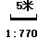
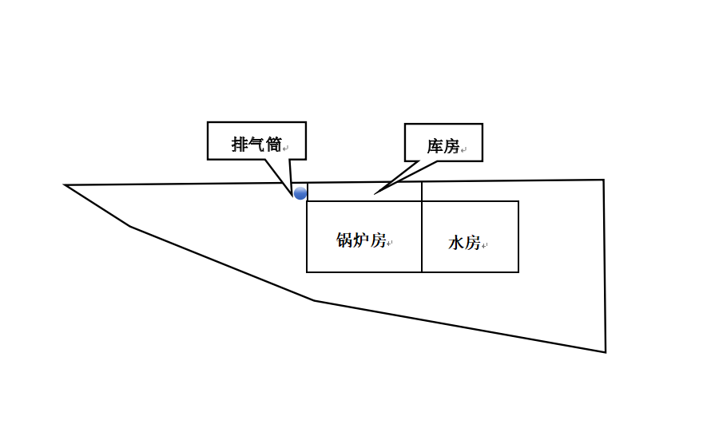
图例
厂界
排气筒
比例尺

附图3 厂区平面布置图
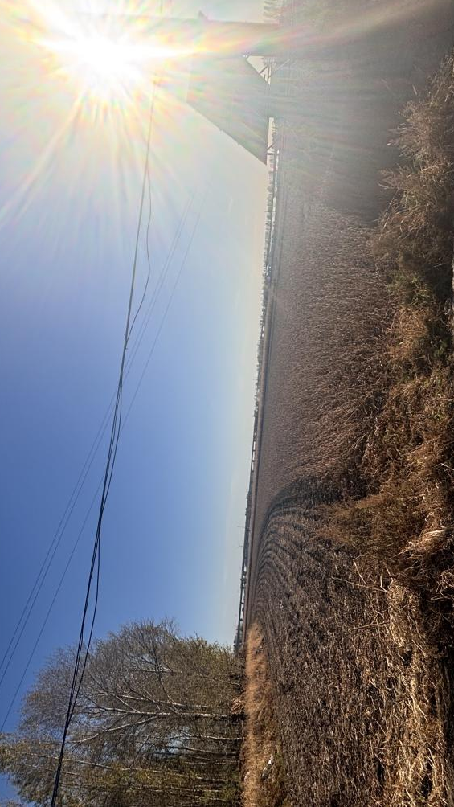  西侧为空地 | 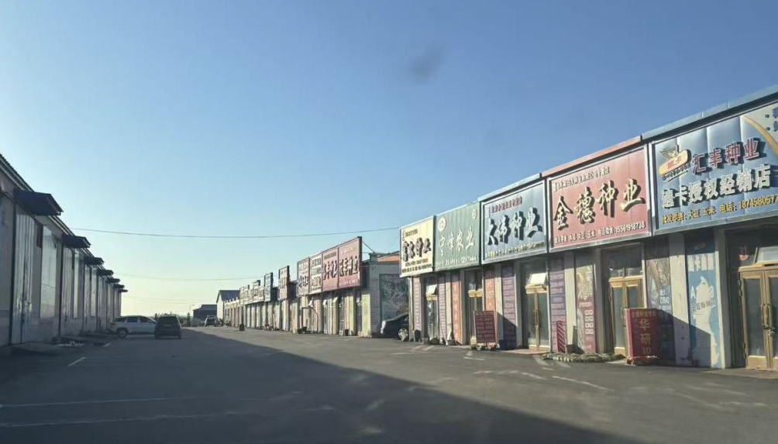  北侧为铁力农资农机种子综合大市场
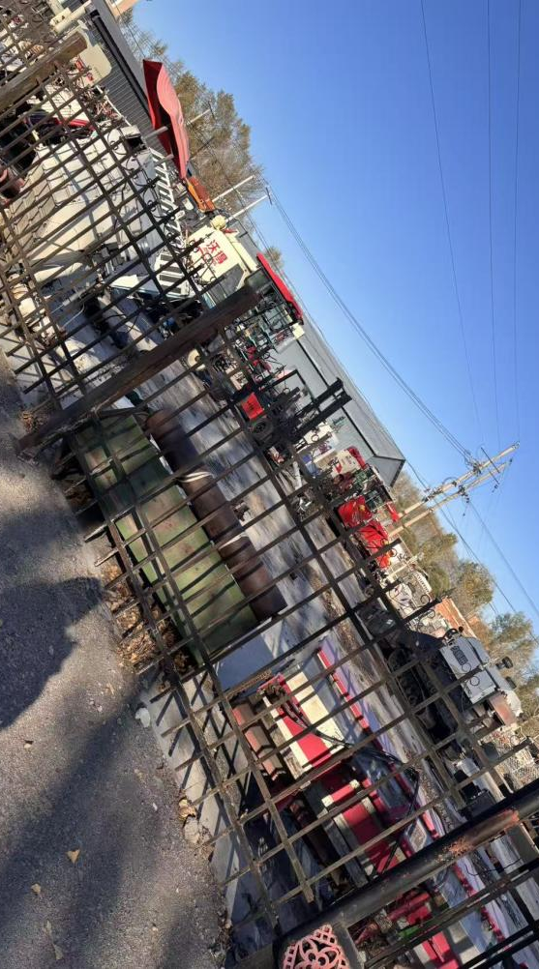  东侧为农机存放场地 | 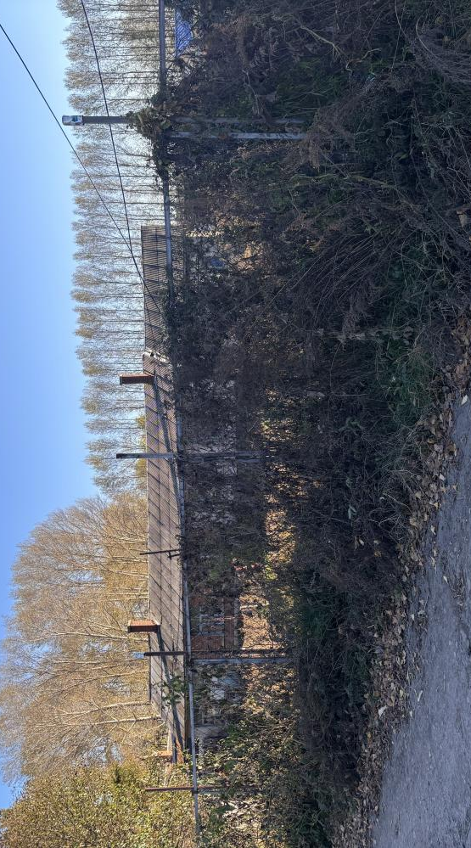  南侧为村路，隔路为空地

附图4周边环境现场照片

附件1 营业执照
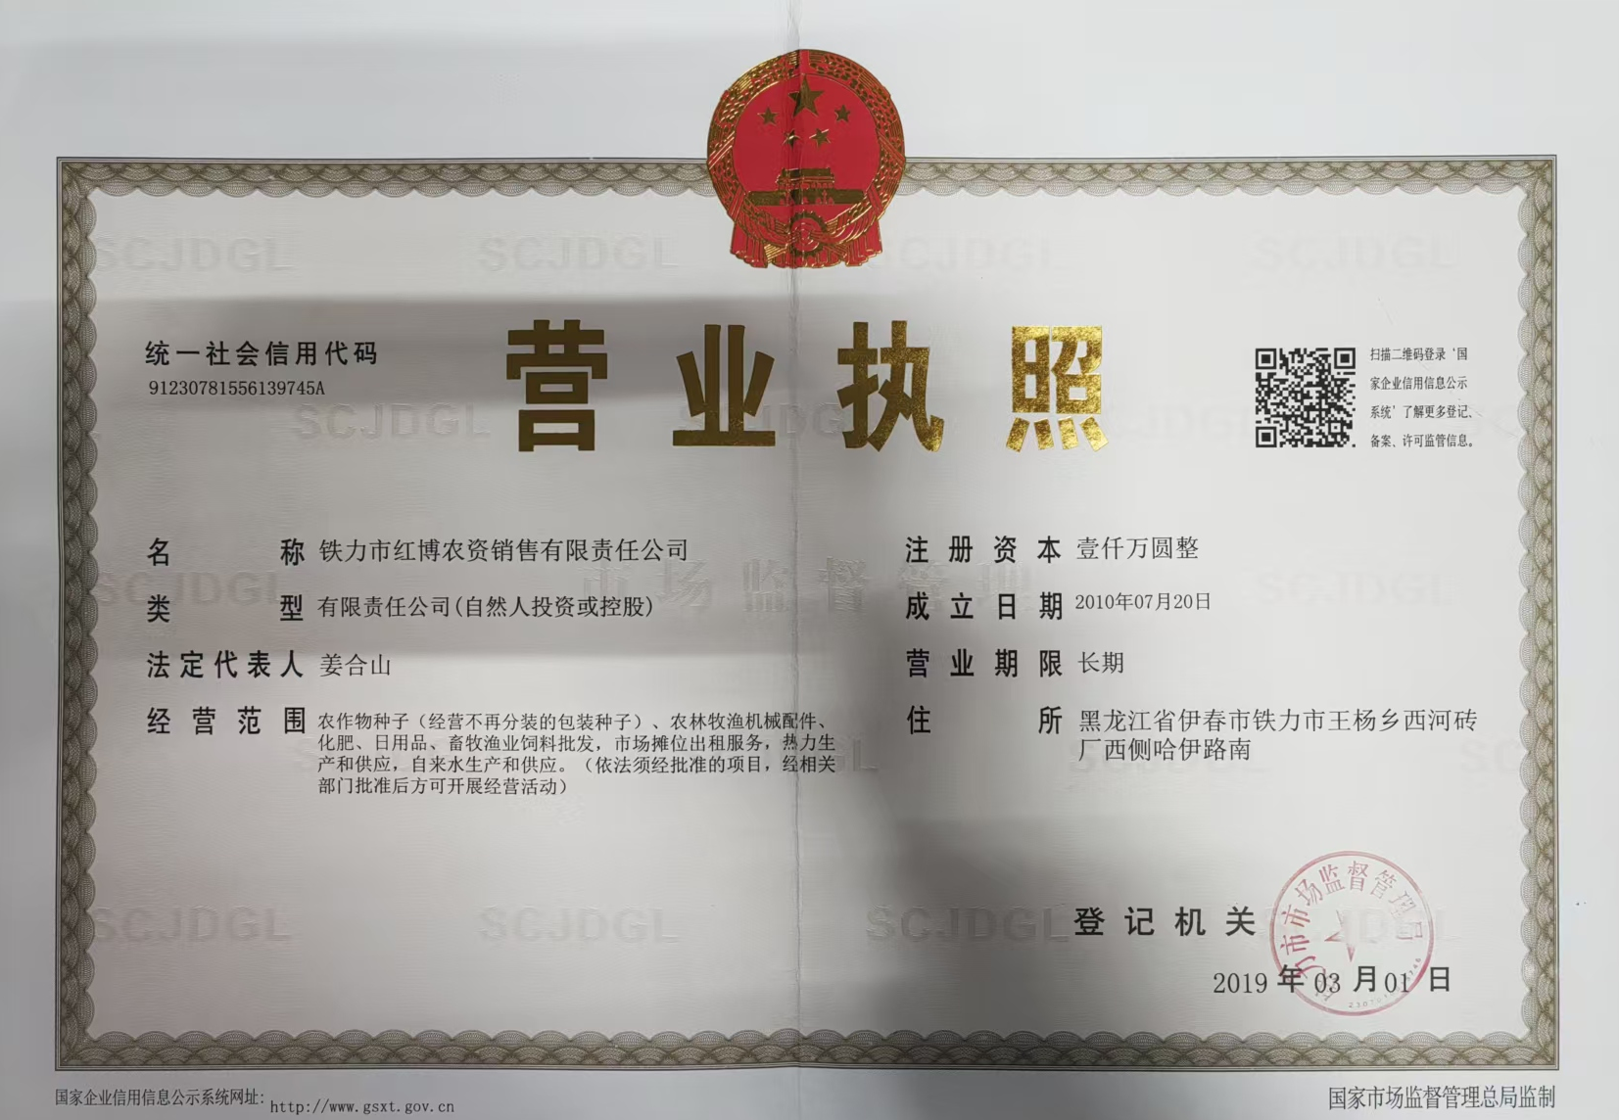

附件2 土地手续
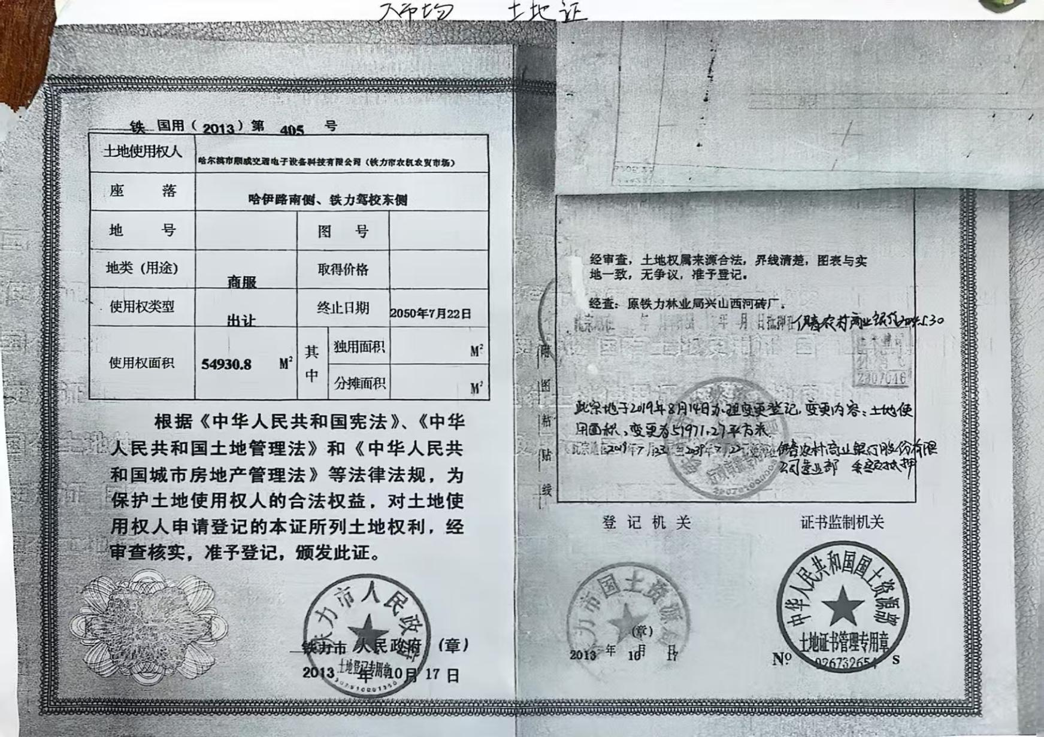

附件3 生物质燃料成分报告
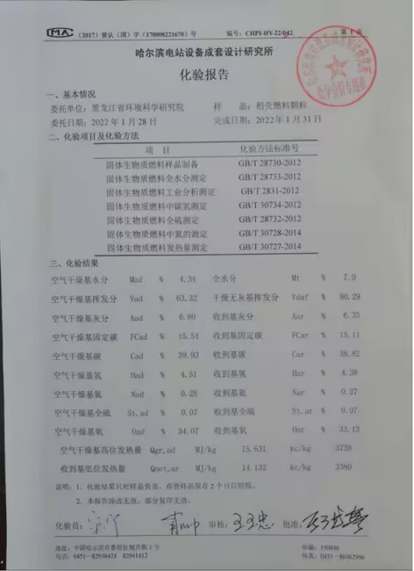

附件4 煤质分析报告
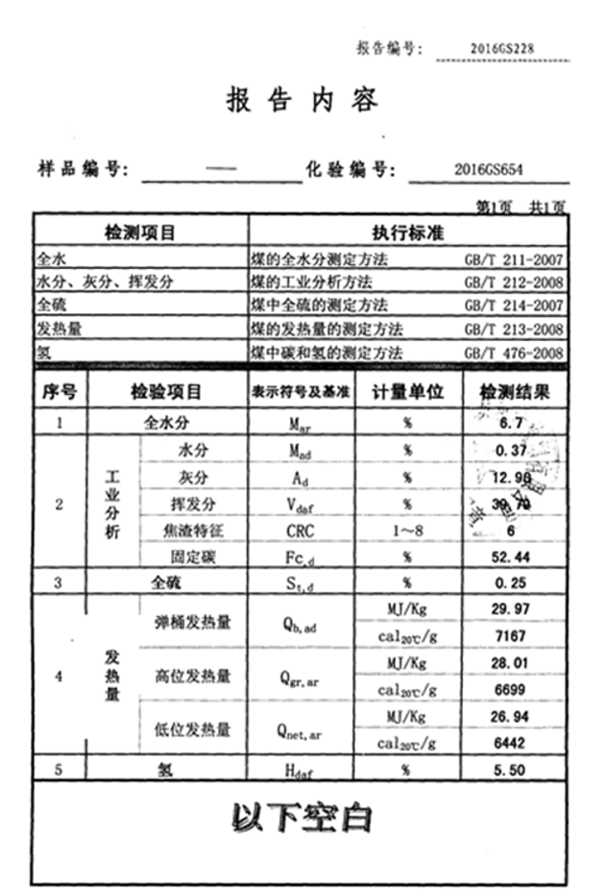

附件5 总量计算说明
一、现有工程污染物排放量计算
1、废气
现有工程主要建设1台2.8MW燃煤锅炉用于铁力农资农机种子综合大市场供暖，供暖面积为12000m²，年运营时间为180天（每天24小时），年燃煤量为400t/a。
表1 基准烟气量取值表
锅炉 |  |  | 基准烟气量 | 单位
燃煤锅炉 | Q_{net，ar}≥12 .54MJ/kg | V_{daf}≥15% | V_{gy}=0.411Q_{net，ar}+0.918 | Nm³/kg
燃煤锅炉 | Q_{net，ar}≥12 .54MJ/kg | V_{daf}＜15% | V_{gy}=0.406Q_{net，ar}+1.157 | Nm³/kg
燃煤锅炉 | Qnet，ar＜12.54MJ/kg |  | V_{gy}=0.402Q_{net，ar}+0.822 | Nm³/kg
燃油锅炉 |  |  | V_{gy}=0.29Q_{net，ar}+0.379 | Nm³/kg
燃气锅炉 | 天然气 |  | V_{gy}=0.285Q_{net}+0.343 | Nm³/m³
燃气锅炉 | 高炉煤气 |  | V_{gy}=0.194Q_{net}+0.946 | Nm³/m³
燃气锅炉 | 转炉煤气 |  | V_{gy}=0.19Q_{net}+0.926 | Nm³/m³
燃气锅炉 | 焦炉煤气 |  | V_{gy}=0.265Q_{net}+0.114 | Nm³/m³
燃生物质锅炉 | Qnet，ar≥12.54MJ/kg | Vdaf≥15% | V_{gy}=0.393Q_{net，ar}+0.876 | Nm³/kg
燃生物质锅炉 | Qnet，ar≥12.54MJ/kg | Vdaf＜15% | V_{gy}=0.385Q_{net，ar}+1.095 | Nm³/kg
燃生物质锅炉 | Qnet，ar＜12.54MJ/kg |  | V_{gy}=0.385Q_{net，ar}+0.788 | Nm³/kg
注：1.V_{daf}，燃料干燥无灰基挥发分（%）；V_{gy}，基准烟气量（Nm³/kg或Nm³/m³）。
2. Q_{net，ar}，固体/液体燃料收到基低位发热量（MJ/kg）；Q_{net},气体燃料低位发热量（MJ/m³）；按前三年所有批次燃料低位发热量的平均值进行选取，未投运或投运不满一年的锅炉按设计燃料低位发热量进行选取，投运满一年但未满三年的锅炉按运行周期年内所有批次燃料低位发热量的平均值选取。
3.经验公式估算法不适用于使用型煤、水煤浆、煤矸石、石油焦、油页岩、发生炉煤气、沼气、黄磷尾气、生物质气体等燃料的基准烟气量计算。
表2 大气污染物许可排放量调整系数取值表
污染物项目  锅炉排污单位执行标准 |  | 二氧化硫 | 氮氧化物 | 颗粒物
GB13271 |  | 0.8 | 1 | 1
地方标准 | 标准限值＞0.8倍GB13271特别排放限值 | 0.8 | 1 | 1
地方标准 | 标准限值≤0.8倍GB13271特别排放限值 | 1 | 1 | 1
固体/液体燃料锅炉的废气污染物（颗粒物、二氧化硫、氮氧化物）年许可排放量按下列公式计算：
E_{年许可}=$\sum_{\text{i=0}}^{\text{n}}{\text{C}\text{i}}$×V_{i}×R_{i}×$\text{δ}$_{i}×10⁻⁶
式中E_{年许可}—锅炉排污单位污染物年许可排放量，吨；
C_{i}—第i个主要排放口污染物排放标准浓度限值，毫克/立方米；
V_{i}—第i个主要排放口基准烟气量，标立方米/千克或标立方米/立方米；
R_{i}—第i个主要排放口所对应的锅炉前三年年平均燃料使用量（未投运或投运不满一年的锅炉按照设计年燃料使用量进行选取，投运满一年但未满三年的锅炉按运行周期年平均燃料使用量选取，当前三年或周期年年平均燃料使用量超过设计燃料使用量时，按设计燃料使用量选取），吨或万立方米；
$\text{δ}$_{i}—第i个主要排放口所对应的大气污染物许可排放量调整系数，按表2取值
①C为废气污染物许可排放浓度限值
燃煤锅炉执行《锅炉大气污染物排放标准》（GB13271-2014）表1在用锅炉大气污染物排放浓度限值，因此取值为颗粒物：80mg/m³、SO₂：400mg/m³、NO_{X}：400mg/m³。
②V为基准烟气量
煤低位热值为26.94MJ/kg，根据表1可计算出本项目的基准烟气量，计算过程如下：
V_{gy}=0.411Q_{net，ar}+0.918=11.99
③R为设计燃料用量
燃煤量为400t/a。
因此污染物核定量计算过程如下：
颗粒物=80×11.99×400×1×10⁻⁶=0.38t/a
SO₂=400×11.99×400×0.8×10⁻⁶=1.53t/a
NO_{X}=400×11.99×400×1×10⁻⁶=1.92t/a
二、本项目污染物核定量计算
- 废气
（1）锅炉废气
表3 大气污染物许可排放量调整系数取值表
污染物项目  锅炉排污单位执行标准 |  | 二氧化硫 | 氮氧化物 | 颗粒物
GB13271 |  | 0.8 | 1 | 1
地方标准 | 标准限值＞0.8倍GB13271特别排放限值 | 0.8 | 1 | 1
地方标准 | 标准限值≤0.8倍GB13271特别排放限值 | 1 | 1 | 1
固体/液体燃料锅炉的废气污染物（颗粒物、二氧化硫、氮氧化物）年许可排放量按下列公式计算：
E_{年许可}=$\sum_{\text{i=0}}^{\text{n}}{\text{C}\text{i}}$×V_{i}×R_{i}×$\text{δ}$_{i}×10⁻⁶
式中E_{年许可}—锅炉排污单位污染物年许可排放量，吨；
C_{i}—第i个主要排放口污染物排放标准浓度限值，毫克/立方米；
V_{i}—第i个主要排放口基准烟气量，标立方米/千克或标立方米/立方米；
R_{i}—第i个主要排放口所对应的锅炉前三年年平均燃料使用量（未投运或投运不满一年的锅炉按照设计年燃料使用量进行选取，投运满一年但未满三年的锅炉按运行周期年平均燃料使用量选取，当前三年或周期年年平均燃料使用量超过设计燃料使用量时，按设计燃料使用量选取），吨或万立方米；
$\text{δ}$_{i}—第i个主要排放口所对应的大气污染物许可排放量调整系数，按表1取值
①C为废气污染物许可排放浓度限值
锅炉执行《锅炉大气污染物排放标准》（GB13271-2014）表2新建锅炉大气污染物排放浓度限值，因此取值为颗粒物：50mg/m³、SO₂：300mg/m³、NO_{X}：300mg/m³。
②V为基准烟气量
干烟气排放量V_{g}为6.13m³/kg
③R为设计燃料用量
锅炉燃生物质燃料消耗量为3608.77t/a，因此污染物核定量计算过程如下：
颗粒物=50×6.13×3608.77×1×10⁻⁶=1.11t/a
SO₂=300×6.13×3608.77×0.8×10⁻⁶=5.31t/a
NO_{X}=300×6.13×3608.77×1×10⁻⁶=6.64t/a
综上，本项目核定颗粒物排放量为1.11/ta；核定SO₂排放量为5.31t/a；核定NO_{x}排放量为6.64t/a。
2、废水
软化处理废水及锅炉排污水排放量为1248.72t/a。
本项目废水水质符合《污水综合排放标准》（GB8978-1996）三级标准，定期拉运至铁力市污水处理厂处理达标后排放。
COD核定排放量=1248.72×500mg/L×10⁻⁶=0.62t/a

附件6 现状检测报告
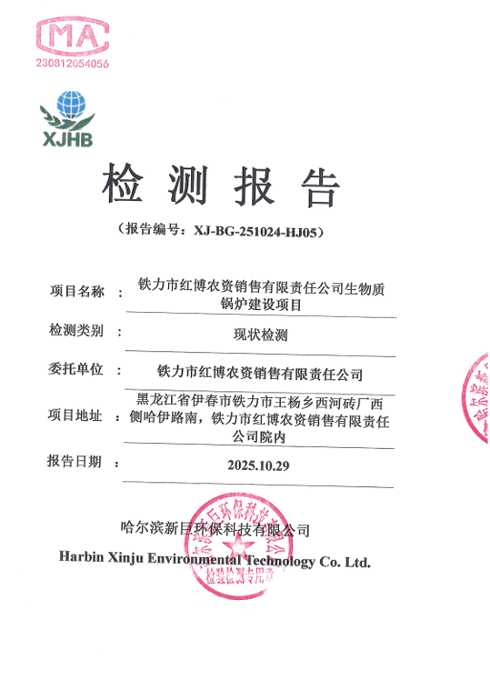
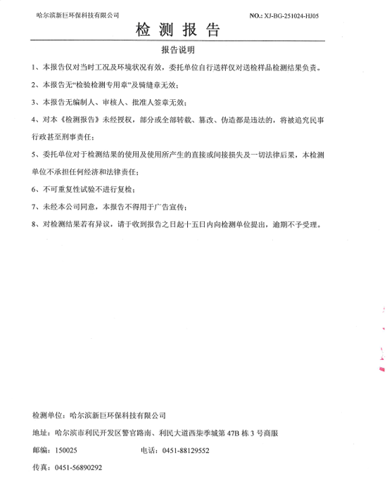
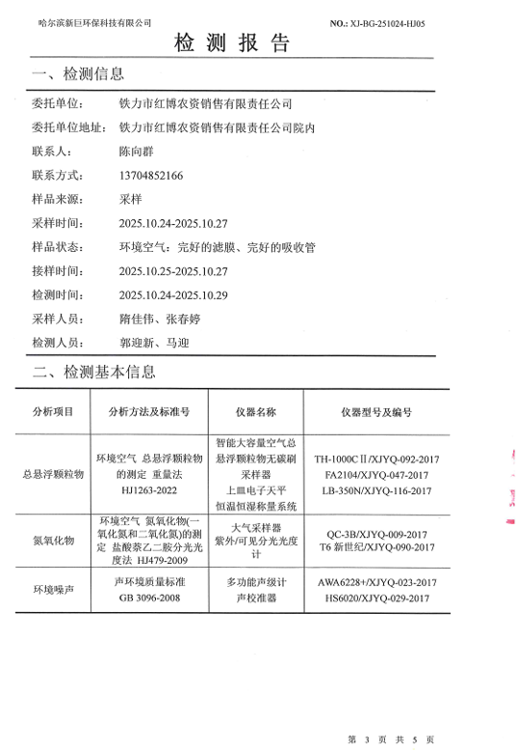
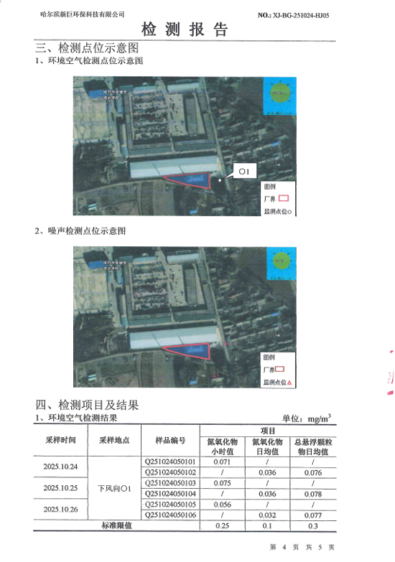
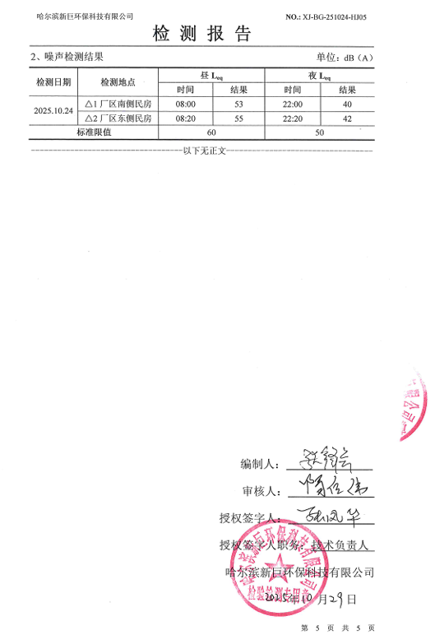

附件7 生态环境分区管控分析报告
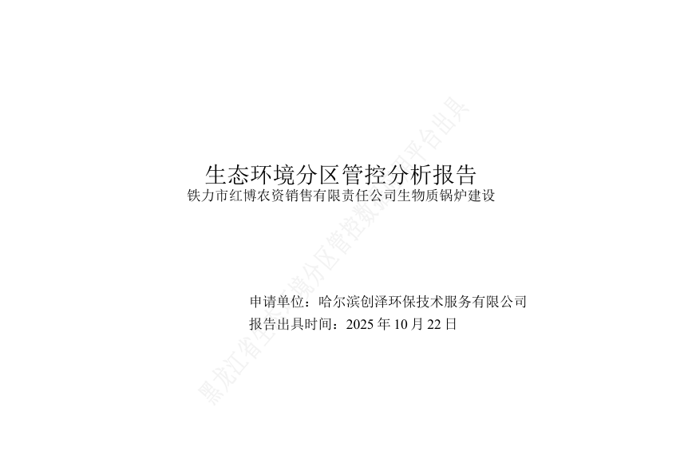
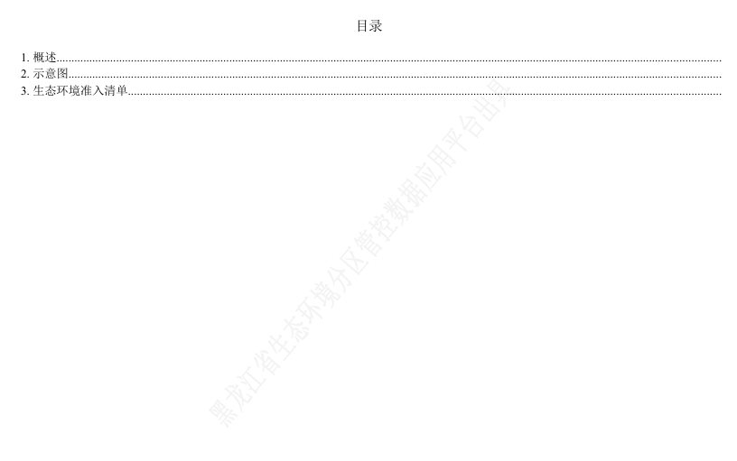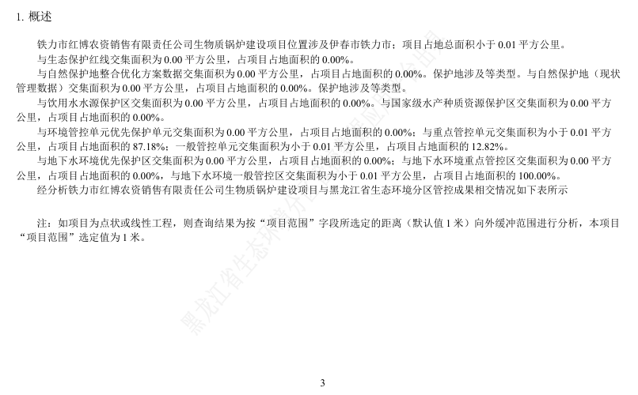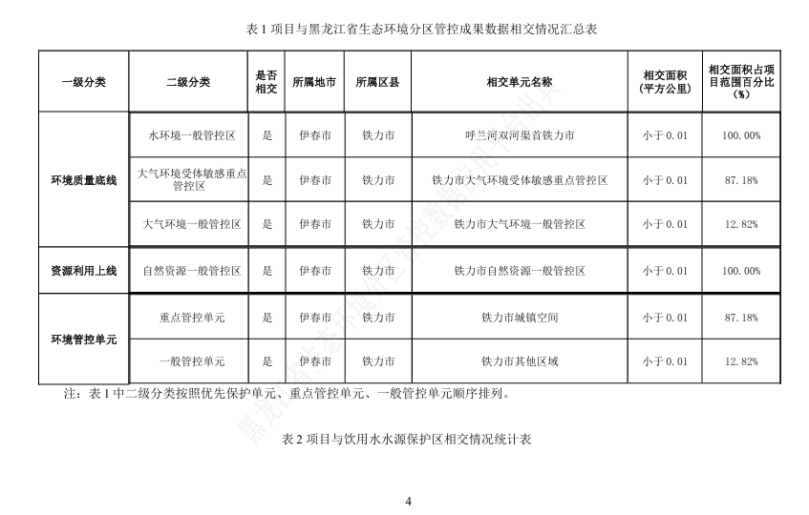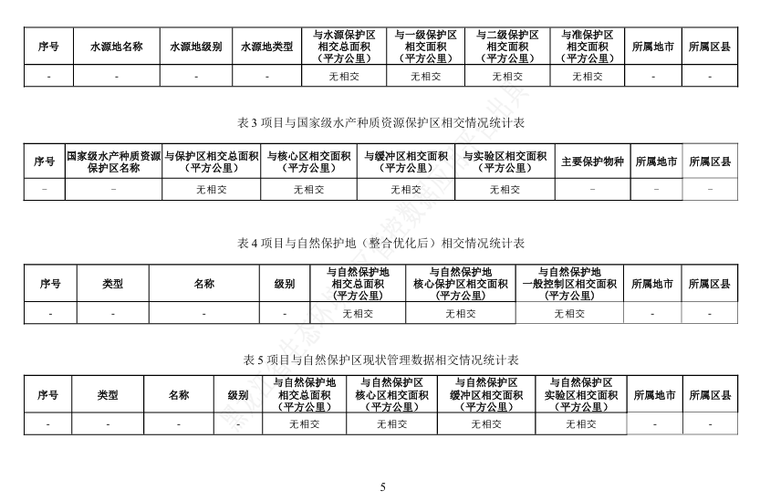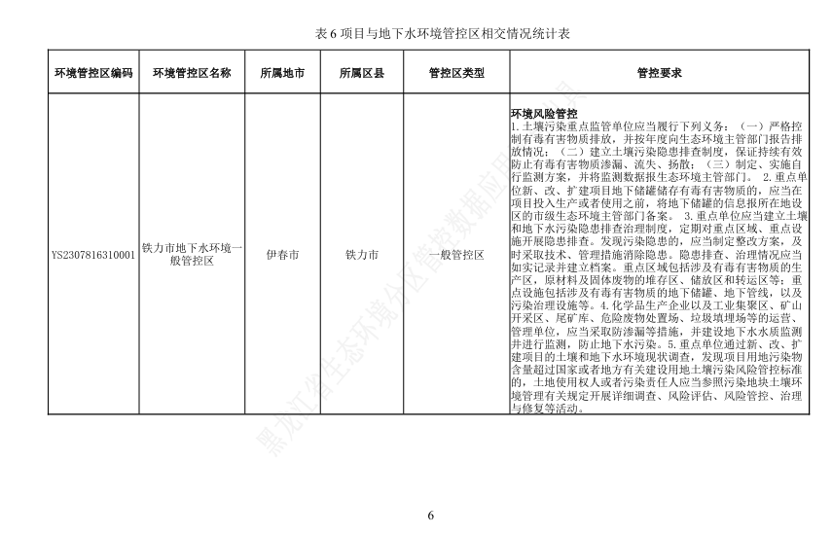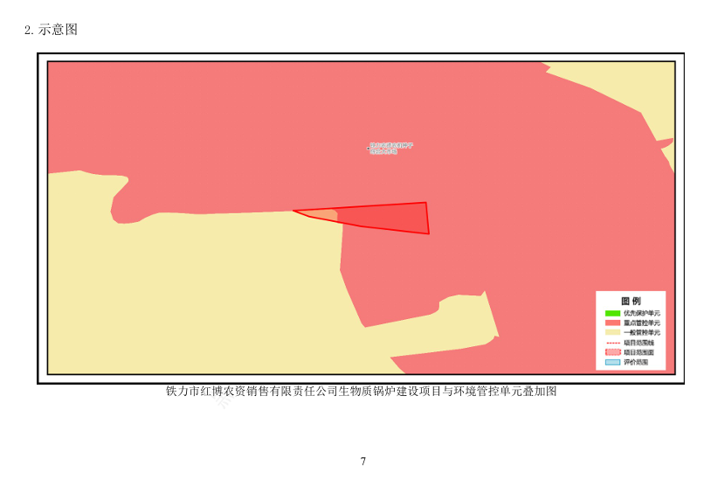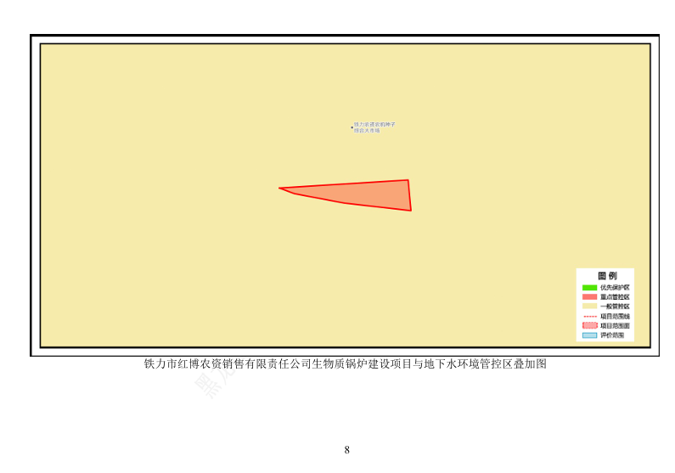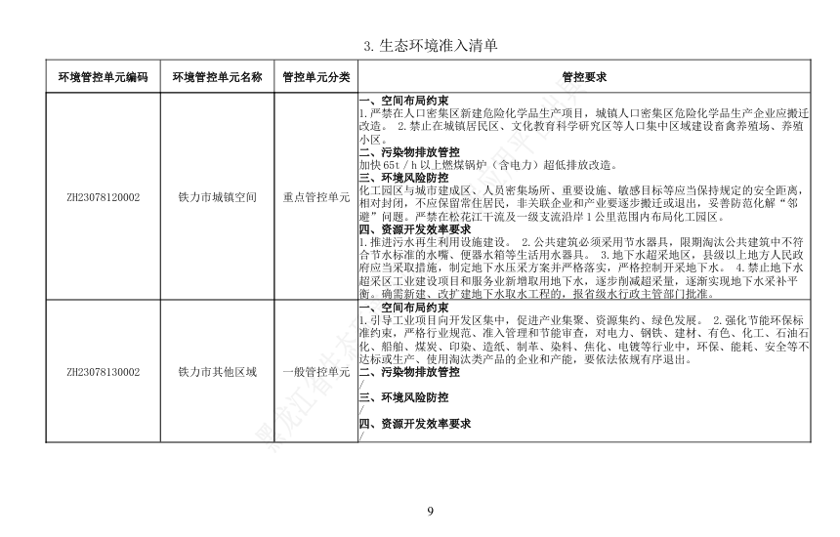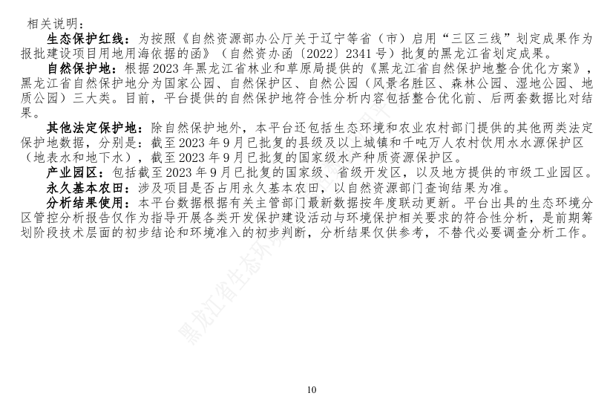

附件8 排污许可登记回执
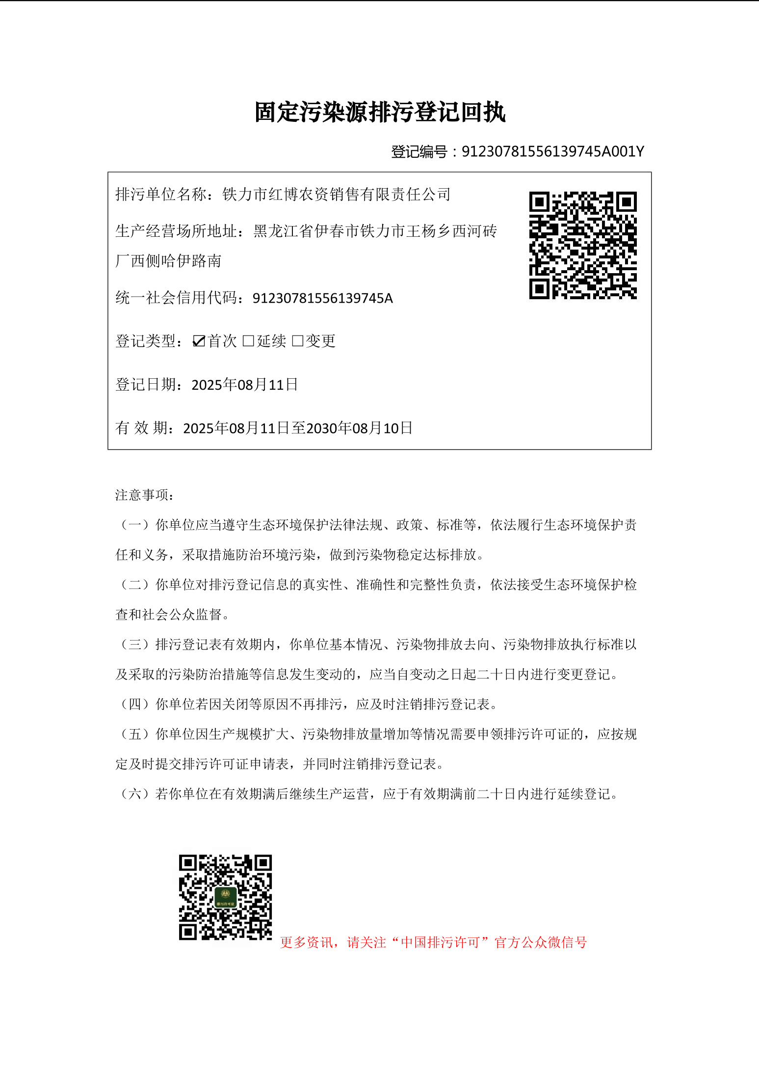

附件9 类比锅炉废水监测报告（节选）
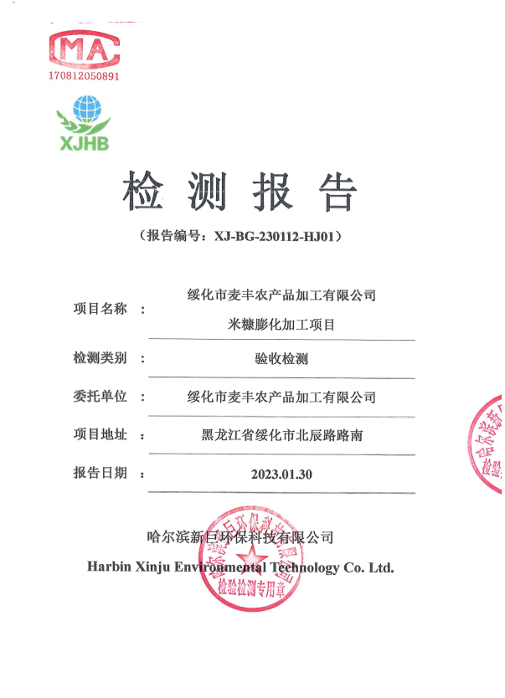

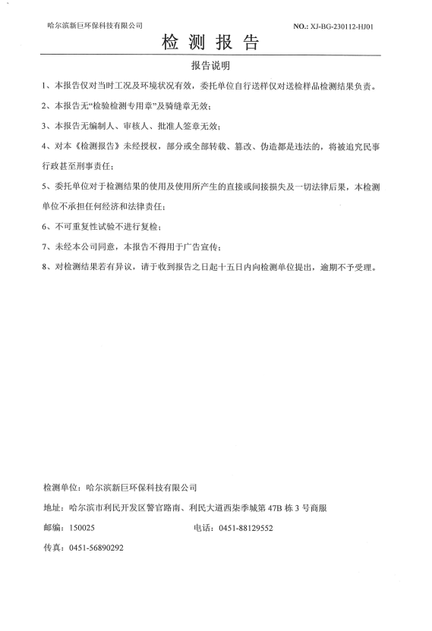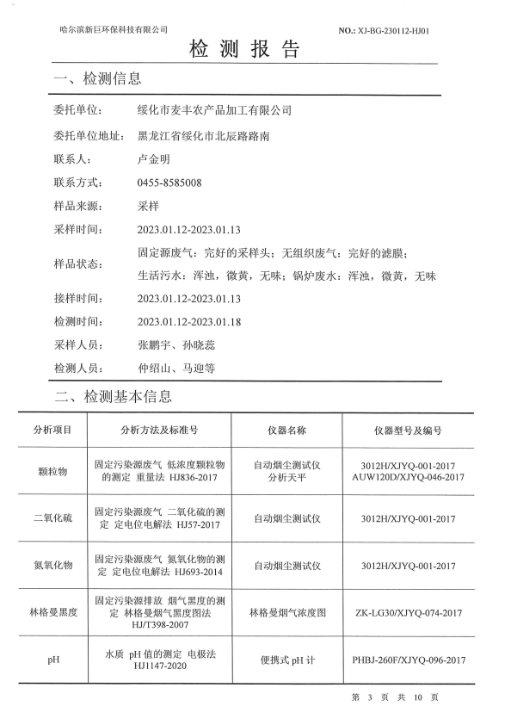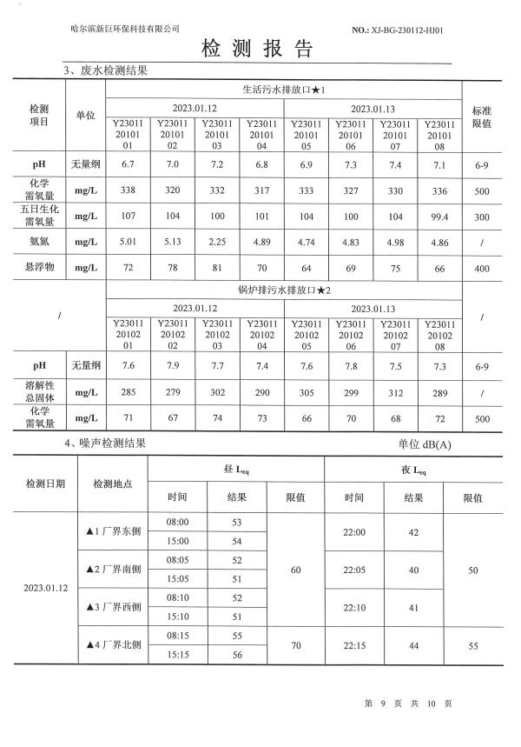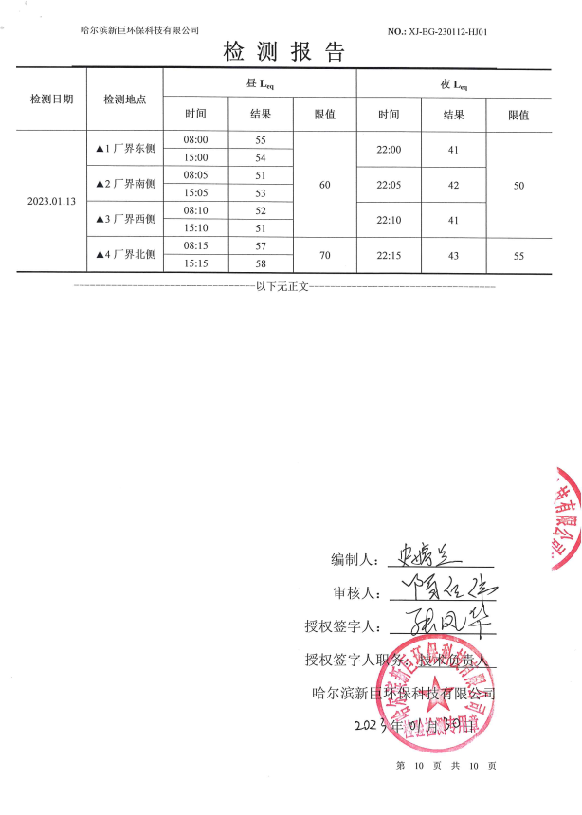

附件10 原有验收批复
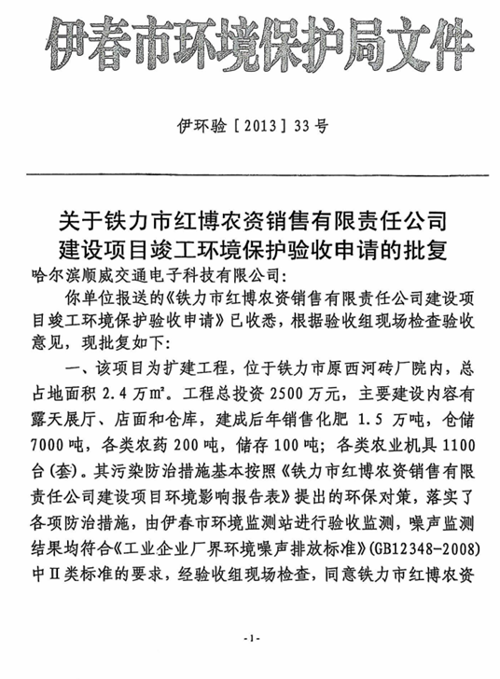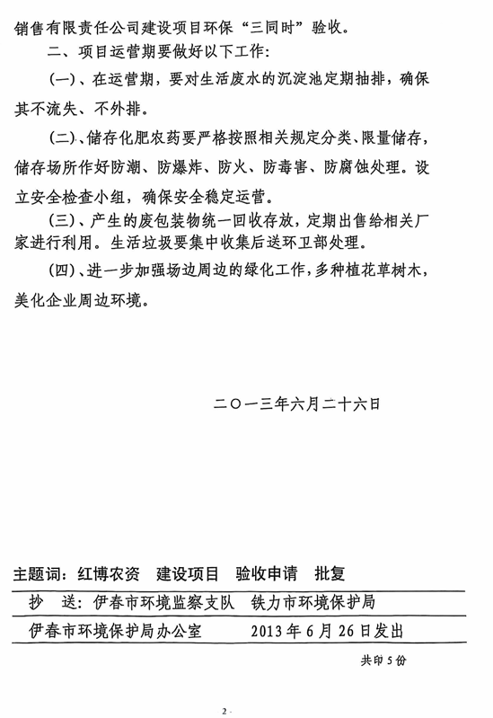

附件11 取水证
